**BÀI 1: CỘNG ĐỒNG CÁC DÂN TỘC VIỆT NAM**

Môn học/Hoạt động giáo dục: ĐỊA LÍ; Lớp: 9

Thời gian thực hiện: (1 tiết)

**I. MỤC TIÊU**

**1. Kiến thức**

*Yêu cầu cần đạt :*

- Nêu được một số đặc điểm về dân tộc

- Biết dân tộc có trình độ phát triển kinh tế khác nhau, chung sống đoàn kết, cùng xây dựng và bảo vệ Tổ quốc.

- Trình bày được sự phân bố các dân tộc ở nước ta.

**2. Năng lực**

**\* Năng lực chung**

**-** Năng lực tự chủ và tự học: biết chủ động tích cực thực hiện nhiệm vụ học tập được giao.

**-** Năng lực giao tiếp và hợp tác: Trình bày suy nghĩ/ ý tưởng, lắng nghe/ phản hồi tích cực; giao tiếp và hợp tác khi làm việc nhóm.

**\* Năng lực Địa Lí**

- Năng lực nhận thức khoa học địa lí: Phân tích bảng số liệu về số dân phân theo thành phần dân tộc.

- Năng lực tìm hiểu địa lí: sử dụng Atlat để trình bày sự phân bố các dân tộc Việt Nam

- Năng lực vận dụng kiến thức kĩ năng đã học: Thu thập thông tin về một dân tộc.

**2. Phẩm chất**

- Chăm chỉ: Tìm hiểu đặc điểm các dân tộc Việt Nam

- Nhân ái: Có thái độ chung sống đoàn kết với các dân tộc khác trên đất nước

**II. THIẾT BỊ DẠY HỌC VÀ HỌC LIỆU**

## 1. Chuẩn bị của GV

- Bản đồ sự phân bố các dân tộc Việt Nam.

- Tranh ảnh, clip về các dân tộc

**2. Chuẩn bị của HS**

- Sách giáo khoa, sách tập ghi bài.

**III. TIẾN TRÌNH DẠY HỌC**

**1. Hoạt động: Mở đầu (3 phút)**

*a) Mục đích:*

- Khảo sát nhu cầu khám phá, tìm hiểu, học tập về các dân tộc Việt Nam

- Tạo hứng thú cho học sinh trước khi bước vào bài mới.

*b) Nội dung:*

HS quan sát video kết hợp kiến thức thực tế trả lời câu hỏi.

*c) Sản phẩm:*

- Các dân tộc ở VN đa dạng, có đến 54 dân tộc.

- Các dân tộc có sự đoàn kết, gắn bó với nhau trong quá trình xây dựng và bảo vệ tổ quốc như cùng chung tay ủng hộ đồng bào miền trung gặp lũ lụt, góp sức người sức của,…

- Các dân tộc có điểm khác nhau về trang phục, phong tục, tập quán, ẩm thực, tiếng nói,…

*d) Cách thực hiện:*

**Bước 1:** GV giao nhiệm vụ: HS quan sát video về các dân tộc ở VN và trả lời câu hỏi

<https://youtu.be/CQpfINQTP04HS>

- Em có nhận xét gì về các dân tộc ở VN?

- Em hãy nêu những biểu hiện chứng tỏ các dân tộc có sự đoàn kết, gắn bó với nhau trong quá trình xây dựng và bảo vệ tổ quốc.

- Các dân tộc có điểm nào khác nhau?

**Bước 2:** HS quan sát video và bằng hiểu biết để trả lời

**Bước 3:** HS trình bày kết quả, bổ sung

**Bước 4:** GV nhận xét và dẫn dắt HS vào bài học: Việt Nam là một quốc gia có nhiều dân tộc cùng chung sống. Các dân tộc tuy khác nhau về một số đặc điểm nhưng với truyền thống yêu nước, đoàn kết, các dân tộc đã sát cánh bên nhau trong suốt quá trình xây dựng và bảo vệ tổ quốc. Bài học hôm nay chúng ta sẽ cùng tìm hiểu về cộng đồng các dân tộc ở VN: các dân tộc VN có đặc điểm gì? Sự phân bố của các dân tộc….

**2. Hoạt động: Hình thành kiến thức mới**

**2.1. Hoạt động 1: Các dân tộc ở Việt Nam ( 20 phút)**

*a) Mục đích:*

- HS biết được nước ta có 54 dân tộc. Dân tộc Kinh có số dân đông nhất. Các dân tộc có đặc trưng riêng về văn hóa thể hiện trong ngôn ngữ, trang phục, phong tuc, tập quán…

- HS biết được các dân tộc có số dân khác nhau và trình độ phát triển kinh tế khác nhau, mỗi dân tộc có kinh nghiệm riêng trong sản xuất

*b) Nội dung:*

- HS dựa vào nội dung sách giáo khoa và các hình ảnh về trang phục, phong tục, hoạt động kinh tế của các dân tộc để trả lời các câu hỏi.

* **Nội dung chính:**

**I. Các dân tộc ở Việt Nam**

- Nước ta có 54 dân tộc.

- Dân tộc Việt (Kinh) có số dân đông nhất, chiếm 85,3 % dân số cả nước - có nhiều kinh nghiệm trong thâm canh lúa nước, có nhiều nghề thủ công đạt mức độ tinh xảo, là lực lượng đông đảo trong các ngành kinh tế và khoa học kĩ thuật.

- Các dân tộc ít người chiếm 14,7 % dân số cả nước – có trình độ phát triển kinh tế khác nhau, mỗi dân tộc có kinh nghiệm riêng trong sản xuất và đời sống

*c) Sản phẩm:*

Học sinh trả lời các câu hỏi:

- Nước ta có 54 dân tộc.

- Các dân tộc Việt Nam có những đặc điểm khác nhau: khác nhau giữa các dân tộc về văn hoá, ngôn ngữ, trang phục, quần cư, phong tục tập quán…

- Dân tộc Kinh có số dân đông nhất. Chiếm 85,3%

- Đặc điểm của dân tộc Việt (Kinh): Dân tộc Việt có nhiều kinh nghiệm trong thâm canh lúa nước, các nghề thủ công đạt mức độ tinh xảo, là lực lượng lao động đông đảo trong các ngành nông nghiệp, công nghiệp, dịch vụ, khoa học kĩ thuật,…

- Dân tộc ít người có kinh nghiệm trong một số lĩnh vực như trồng cây công nghiệp, cây ăn quả, chăn nuôi, làm nghề thủ công,…

- Một số sản phẩm thủ công tiêu biểu của các dân tộc ít người:

+ Hàng thổ cẩm của các dân tộc Mông, Thái, Dao,… (Tây Bắc).

+ Hàng tơ lụa của dân tộc Chăm (An Giang).

+ Đồ gốm của dân tộc Chăm (Ninh Thuận).

+ Cồng, chiêng của các dân tộc Ba – na, Ê – đê, Gia – rai (Tây Nguyên)

*d) Cách thực hiện:*

**Bước 1:** GV giao nhiệm vụ: Cho HS xem tranh về đại gia đình các dân tộc Việt Nam

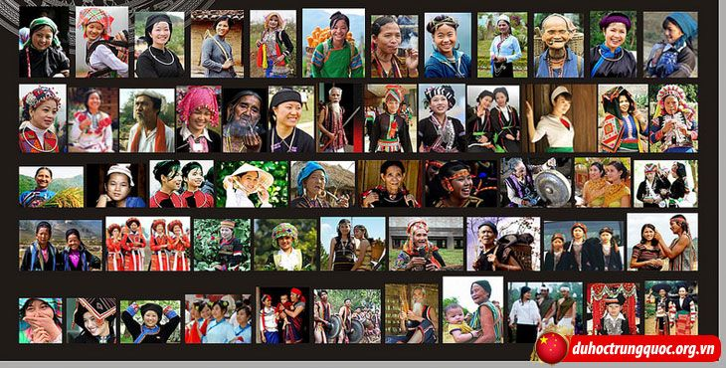

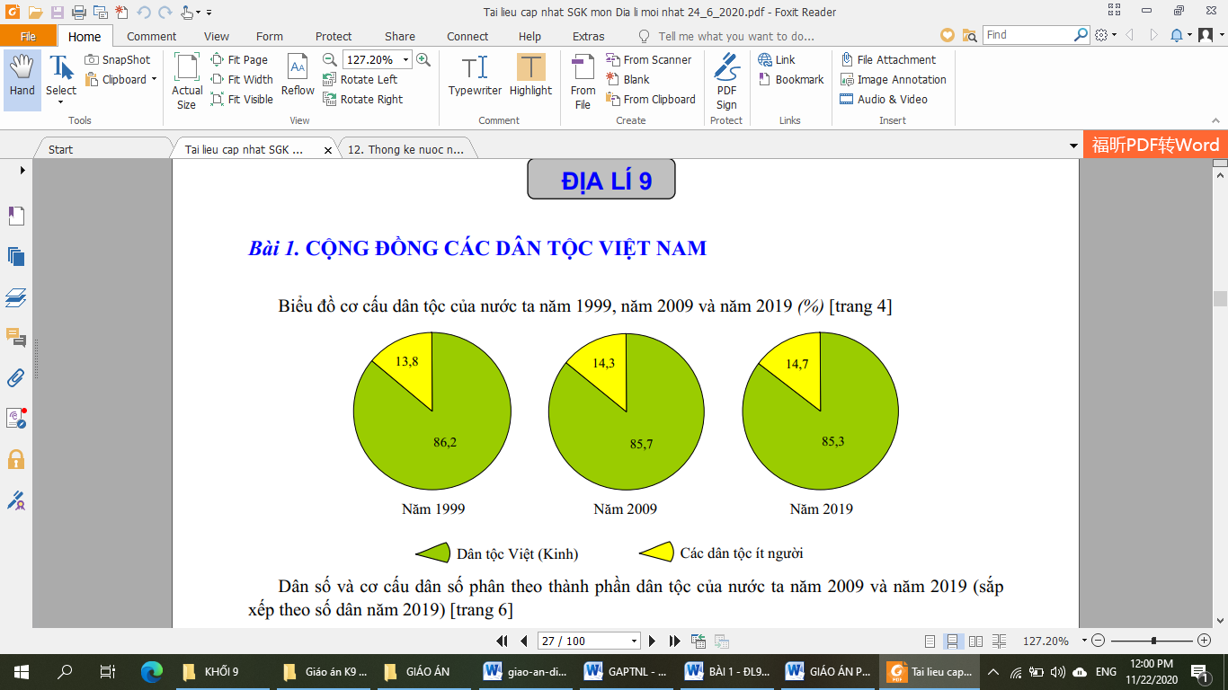

Học sinh trả lời các câu hỏi:

- Dựa vào những hiểu biết của cá nhân cho biết nước ta có bao nhiêu dân tộc?

- Các dân tộc Việt Nam có những đặc điểm nào khác nhau?

- Cho biết dân tộc nào có số dân đông nhất? Chiếm tỉ lệ bao nhiêu?

- Thử nêu đặc điểm của dân tộc Việt (Kinh)?

- Các dân tộc ít người có phong tục, tập quán canh tác ntn?

- Hãy kể tên 1số sản phẩm thủ công tiêu biểu của các dân tộc ít người mà em biết?

**Bước 2:** HS thực hiện nhiệm vụ trong 4 phút

**Bước 3:** HS trình bày trước lớp, các HS khác nhận xét bổ sung

**Bước 4:** GV chuẩn xác kiến thức và cho HS ghi bài:

*Mở rộng:*

*- GV nhấn mạnh về vai trò của 1 bộ phận người Việt sống ở nước ngoài họ cũng thuộc cộng đồng các dân tộc VN*

*- Quan sát Hình 1.2 SGK và các hình ảnh sau em có nhận xét gì về lớp học ở vùng cao này? Từ đó GV giáo dục HS lòng yêu mến, chia sẻ những khó khăn hiện nay của các dân tộc ít người.*

**2.2. Hoạt động 2: Phân bố các dân tộc ( 12 phút)**

*a) Mục đích:*

- HS trình bày được sự phân bố các dân tộc ở nước ta: Sự phân bố của dân tộc Việt, các dân tộc ít người.

- Trình bày được sự khác nhau về dân tộc và phân bố dân tộc giữa: Trung du và miền núi phía Bắc với khu vực Trường Sơn -Tây Nguyên, duyên hải cực Nam Trung Bộ và Nam Bộ

*b) Nội dung:*

- Học sinh tìm hiểu kiến thức trong SGK và quan sát lược đồ để hoạt động nhóm.

* **Nội dung chính:**

**II. Phân bố các dân tộc**

- Dân tộc Việt: phân bố tập trung ở các đồng bằng , trung du và duyên hải.

- Các dân tộc ít người phân bố chủ yếu ở miền núi và cao nguyên.

*c) Sản phẩm:* Hoàn thành các hoạt động nhóm

▪N1-N2: Sự phân bố của người Việt: Dân tộc Việt chủ yếu ở các đồng bằng, trung du và vùng duyên hải.

▪N3-N4: Vùng núi & trung du Bắc Bộ là địa bàn cư trú: của trên 30 dân tộc. Ở vùng thấp người Tày, Nùng sống tập trung đông ở tả ngạn sông Hồng, người Thái, Mường phân bố từ hữu ngạn sông Hồng đến sông Cả. Người Dao sinh sống chủ yếu ở các sườn núi từ 700-1000m. Trên các vùng núi cao là địa bàn cư trú của người Mông.

▪N5-N6: Các dân tộc cư trú ở vùng Trường Sơn-Tây Nguyên: có trên 20 dân tộc ít người. Các dân tộc ở đây cư trú thành vùng khá rõ rệt, người Ê- đê ở Đắk- lắk, người Gia-rai ở Kon-tum và Gia lai, người Co-ho ở Lâm Đồng.

▪N7-N8: Các dân tộc cư trú ở vùng Cực Nam Trung Bộ & Nam Bộ: có các dân tộc Chăm, khơ me cư trú thành từng dải hoặc xen kẽ với người Việt. Người Hoa tập trung chủ yếu ở các đô thị, nhất là ở thành phố HCM.

*d) Cách thực hiện:*

**Bước 1:** GV phân lớp thành 8 nhóm - HS dựa vào nội dung mục 2 SGK và lược đồ Dân tộc trang 16 Atlat Địa Lí VN và thực hiện nhiệm vụ

▪N1-N2: Tìm hiểu sự phân bố của người Việt.

▪N3-N4: Tìm hiểu xem vùng núi & trung du Bắc Bộ là địa bàn cư trú của dân tộc nào?

▪N5-N6: Tìm hiểu các dân tộc nào cư trú ở vùng Trường Sơn-Tây Nguyên ?

▪N7-N8: Tìm hiểu xem các dân tộc nào cư trú ở vùng Cực Nam Trung Bộ & Nam Bộ?

**Bước 2:** HS thực hiện nhiệm vụ thảo luận theo sự phân công của GV

**Bước 3:** HS đại diện các nhóm trả lời - Nhóm khác nhận xét bổ sung

**Bước 4:** GV chốt ý và ghi bảng

**BÀI 2: DÂN SỐ VÀ SỰ GIA TĂNG DÂN SỐ**

Môn học/Hoạt động giáo dục: ĐỊA LÍ; Lớp: 9

Thời gian thực hiện: (1 tiết)

**I. MỤC TIÊU**

**1. Kiến thức**

*Yêu cầu cần đạt :*

- Trình bày được đặc điểm dân số của nước ta.

- Nêu và giải thích được tình hình gia tăng dân số nước ta.

- Phân tích được sự chuyển biến trong cơ cấu dân số nước ta.

**2. Năng lực**

**\* Năng lực chung**

**-** Năng lực tự chủ và tự học: biết chủ động tích cực thực hiện nhiệm vụ học tập được giao.

**-** Năng lực giao tiếp và hợp tác: Trình bày suy nghĩ/ ý tưởng, lắng nghe/ phản hồi tích cực; giao tiếp và hợp tác khi làm việc nhóm.

**\* Năng lực Địa Lí**

- Năng lực nhận thức khoa học địa lí: Phân tích bảng số liệu, biểu đồ về dân số, gia tăng dân số và cơ cấu dân số.

- Năng lực tìm hiểu địa lí: sử dụng bản đồ, biểu đồ, số liệu thống kê để tìm ra đặc điểm nổi bật của dân số.

- Năng lực vận dụng kiến thức kĩ năng đã học: Đánh giá được tác động của đặc điểm dân số đối với sự phát triển kinh tế - xã hội.

**3. Phẩm chất**

-Trách nhiệm: Chấp hành tốt các chính sách về dân số và môi trường. Không đồng tình với những hành vi đi ngược với chính sách của nhà nước về dân số, môi trường và lợi ích của cộng đồng.

- Chăm chỉ: Nêu và giải thích được tình hình gia tăng dân số nước ta

**II. THIẾT BỊ DẠY HỌC VÀ HỌC LIỆU**

## 1. Chuẩn bị của GV

- Biểu đồ gia tăng dân số Việt Nam.

- Tranh ảnh về một số hậu quả của gia tăng dân số tới môi trường, chất lượng cuộc sống.

**2. Chuẩn bị của HS**

- Sách giáo khoa, sách tập ghi bài.

**III. TIẾN TRÌNH DẠY HỌC**

**1. Hoạt động: Mở đầu (3 phút)**

*a) Mục đích:*

- Gợi mở học sinh đến nội dung về dân số nước ta từ chính chính sách của Đảng và nhà nước

- Tạo hứng thú cho học sinh trước khi bước vào bài mới.

*b) Nội dung:*

Dựa vào kiến thức hiểu biết của bản thân để thực hiện nhiệm vụ.

*c) Sản phẩm:* Các khẩu hiệu tuyên truyền

1. Thực hiện kế hoạch hóa gia đình vì sức khỏe, hạnh phúc của mỗi gia đình và sự phát triển bền vững của đất nước.

2. Dân số ổn định, xã hội phồn vinh, gia đình hạnh phúc.

3. Nam giới có trách nhiệm chia sẽ với nữ giới trong việc thực hiện kế hoạch hóa gia đình và nuôi dạy con cái.

4. Hãy chọn cho mình một biện pháp tránh thai phù hợp để tránh mang thai ngoài ý muốn.

5. Kế hoạch hóa gia đình là trách nhiệm của mỗi cặp vợ chồng.

6. Không kết hôn sớm, đẻ ít, đẻ thưa để nuôi dạy con tốt.

7. Tuổi trẻ xung kích thực hiện chính sách dân số - kế hoạch hóa gia đình.

8. Thực hiện công tác dân số - kế hoạch hóa gia đình để góp phần nâng cao chất lượng cuộc sống.

9. Tăng cường chăm sóc sức khỏe sinh sản vì chất lượng cuộc sống và hạnh phúc gia đình.

10. Thực hiện gia đình ít con để có cuộc sống ấm no, hạnh phúc.

11. Vì hạnh phúc tương lai của chính mình, hãy bảo vệ sức khỏe sinh sản.

12. Đầu tư cho công tác dân số - kế hoạch hóa gia đình là đầu tư cho sự phát triển đất nước bền vững.

* Giải thích tại sao ở nước ta mỗi gia đình chỉ nên có từ 1 đến 2 con để nuôi dạy cho tốt” hay Tại sao lại có khẩu hiệu “Dù gái hay trai chỉ hai là đủ” Học sinh giải thích theo cách hiểu của mình.

*d) Cách thực hiện:*

**Bước 1:** GV yêu cầu HS:

+ Cho biết số thành viên trong gia đình nhà mình (Ông bà sinh được bao nhiêu con? Ba mẹ, cô dì, chú bác sinh phổ biến là bao nhiêu con?)

+ Cho biết một số khẩu hiệu về dân số mà em đã quan sát được trong cuộc sống.

>>> GV trình chiếu hình ảnh về poster tuyên truyền dân số của Nhà nước

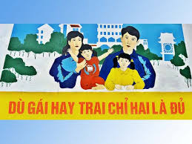 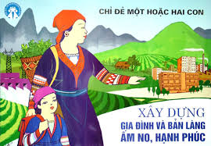

**Bước 2:** GV đặt câu hỏi “Tại sao ở nước ta mỗi gia đình chỉ nên có từ 1 đến 2 con để nuôi dạy cho tốt” hay Tại sao lại có khẩu hiệu “Dù gái hay trai chỉ hai là đủ”

**Bước 3:** GV gọi một số hs trả lời và dẫn dắt vào bài học

*Dân số, tình hình gia tăng dân số và những hậu quả của gia tăng dân số đã trở thành mối quan tâm không chỉ riêng của mỗi quốc gia mà của cả cộng đồng quốc tế. Tại mỗi quốc gia chính sách dân số được xem là một trong những quốc sách hàng đầu. Sớm nhận thức rõ vấn đề này, Đảng và Nhà nước đã đề ra hàng loạt các chính sách dân số như chúng ta vừa đề cập đến để thực hiện mục dân số. Vậy dân số nước ta có đặc điểm như thế nào? Những đặc điểm đó có ảnh hưởng gì đối với phát triển kinh tế - xã hội, tại sao cần đưa ra chính sách dân số như trên cô mời các em tìm hiểu sang bài học hôm nay.*

**2. Hoạt động: Hình thành kiến thức mới**

**2.1. Hoạt động 1: ( 5 phút)**

*a) Mục đích:*

- Trình bày được đặc điểm số dân ở nước ta (dân số đông, nhớ được số dân của nước ta ở thời điểm gần nhất)

*b) Nội dung:*

- HS dựa vào nội dung sách giáo khoa và kết hợp thông tin trên Internet để trả lời các câu hỏi.

* **Nội dung chính:**

**I. Số dân**

- Dân số nước ta vào cuối năm 2017 là 93,7 triệu người.

- Việt Nam là nước đông dân xếp thứ 3 khu vực Đông Nam Á, thứ 8 châu Á và thứ 13 thế giới.

*c) Sản phẩm:*

HS nêu được nước ta có dân số đông.

*d) Cách thực hiện:*

**Bước 1:** GV giới thiệu thông tin về số dân nước ta qua tư liệu sưu tầm từ báo Đời Sống Và Pháp Luật – số ra ngày 31 tháng 1 năm 2018. Theo thông tin trên báo Đời Sống Và Pháp Luật số ra ngày 31/1/2018 thì số dân của nước ta hiện nay là khoảng 93,7 triệu người.

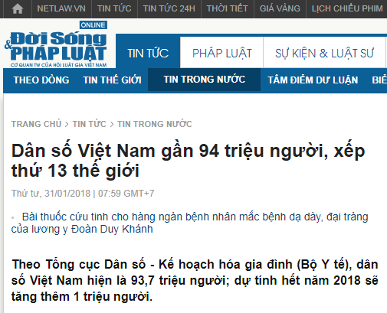

**Bước 2:** Kết hợp nội dung SGK cùng với số liệu sưu tầm, các em có nhận xét gì về số dân của nước ta?

**Bước 3:** HS thực hiện nhiệm vụ trong 2 phút

**Bước 4:** HS trình bày trước lớp, các HS khác nhận xét bổ sung

**Bước 5:** GV chuẩn xác kiến thức và cho HS ghi bài:

**2.2. Hoạt động 2: ( 20 phút)**

*a) Mục đích:*

Trình bày được quá trình gia tăng dân số nước ta.

*b) Nội dung:*

- Học sinh tìm hiểu kiến thức trong SGK và quan sát tranh để trả lời các câu hỏi.

* **Nội dung chính:**

**II. Gia tăng dân số**

- Gia tăng dân số nhanh.

- Từ cuối những năm 50 đến những những năm cuối thế kỉ XX, nước ta có hiện tượng "bùng nổ dân số".

- Nhờ thực hiện tốt chính sách dân số và kế hoạch hoá gia đình nên tỉ lệ gia tăng dân số tự nhiên có xu hướng giảm.

- Tỉ lệ gia tăng dân số tự nhiên còn khác nhau giữa các vùng:

- Tỉ lệ gia tăng ở nông thôn cao hơn thành thị.

*c) Sản phẩm:* Hoàn thành các câu hỏi nhóm

**Nhóm chẵn:**

+ Phân tích biểu đồ H2.1: Dân số nước ta tăng nhanh và tăng liên tục qua các năm.

+ Hiện tượng “bùng nổ dân số” xảy ra trong giai đoạn này là vì dân số nước ta tăng nhanh và đột ngột vượt bậc về số lượng.

**Nhóm lẻ:**

- Phân tích biểu đồ H2.1, Tốc độ gia tăng tự nhiên thay đổi từng giai đoạn:

+ Tăng cao nhất là từ năm 1954 đến 1965 ( từ 1% đến 4%)

+ Từ năm 1976 đến 2003 có xu hướng giảm dần thấp nhất là 1,81% vào năm 2017).

- Giải thích nguyên nhân: Nhờ thực hiện tốt chính sách dân số và kế hoạch hoá gia đình nên tỉ lệ gia tăng dân số tự nhiên có xu hướng giảm.

- Nhóm lẻ: Dân số đông và tăng nhanh đã gây ra những hậu quả

+ Đối với kinh tế: Tích luỹ được ít, hạn chế việc đầu tư, tốc độ phát triển kinh tế chậm.

+ Đối với xã hội: Gây khó khăn cho giải quyết việc làm, y tế, giáo dục, cải thiện nhà ở, giao thông... khiến đời sống người dân chậm được nâng cao.

+ Đối với môi trường : Tăng cường khai thác tài nguyên, làm cho tài nguyên chóng cạn kiệt, đồng thời gây ô nhiễm môi trường...

- Nhóm chẵn: Nêu những lợi ích của sự giảm tỉ lệ gia tăng tự nhiên của dân số ở nước ta:

+ Đối với kinh tế : Tăng cường tích lũy, đẩy nhanh tốc độ phát triển kt, tăng thu nhập bình quân đầu người

+ Đối với xã hội: Chất lượng cuộc sống được nâng cao, tạo ra nhiều phúc lợi xã hội.

+ Đối với môi trường : Giảm áp lực đến tài nguyên và môi trường sống

*d) Cách thực hiện:*

**Hoạt động 2.2.1.**

**Bước 1:** GV hướng dẫn HS tìm hiểu thuật ngữ “bùng nổ dân số” trang 152/SGK.

**Bước 2:** GV Giới thiệu H.2.1. Biểu đồ biến đổi dân số của nước ta và giao nhiệm vụ

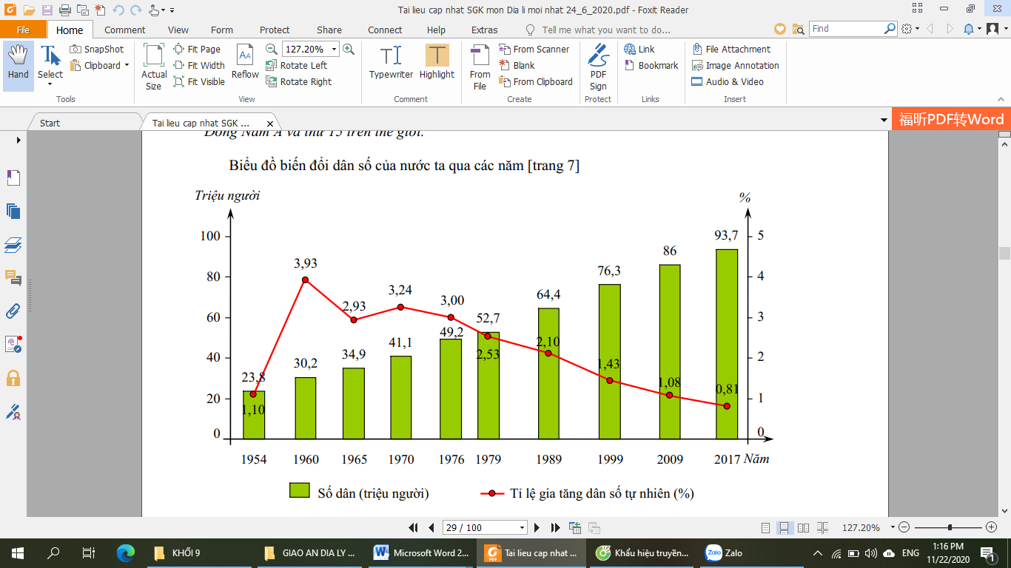

Chia lớp ra làm 4 nhóm.

**Nhóm chẵn:**

+ Phân tích biểu đồ H2.1, rút ra nhận xét về tình hình gia tăng dân số của nước ta từ năm 1954 đến năm 2017 ?

+ Vì sao hiện tượng “bùng nổ dân số” ở nước ta lại diễn ra từ cuối những năm 50 đến những năm cuối TK XX ?

**Nhóm lẻ:**

- Phân tích biểu đồ H2.1, rút ra nhận xét tỉ lệ gia tăng tự nhiên dân số nước ta từ năm 1954 đến năm 2017 ?

- Giải thích nguyên nhân sự thay đổi đó?

**Bước 2:** HS thực hiện nhiệm vụ trong 4 phút

**Bước 3:** Tổ chức cho các nhóm báo cáo kết quả. Hướng dẫn các nhóm trình bày sản phẩm. Tổ chức các nhóm khác bổ sung, góp ý.

**Bước 4:** GV chuẩn xác kiến thức và cho HS ghi bài.

*Mở rộng:* Vì sao tỉ lệ gia tăng tự nhiên của dân số giảm nhưng dân số vẫn tăng nhanh?

**Hoạt động 2.2.2.**

**Bước 1:** GV chia lớp ra làm 4 nhóm. Thực hiện nhiệm vụ

- Nhóm lẻ: Dân số đông và tăng nhanh đã gây ra những hậu quả gì đối với ktế, XH, môi trường ?

- Nhóm chẵn: Nêu những lợi ích của sự giảm tỉ lệ gia tăng tự nhiên của dân số ở nước ta về kinh tế, xã hội và môi trường ?

**Bước 2:** HS thực hiện nhiệm vụ trong 3 phút

**Bước 3:** Tổ chức cho các nhóm báo cáo kết quả. Các nhóm khác bổ sung, góp ý.

**Bước 4:** GV chuẩn xác kiến thức và cho HS ghi bài.

**2.3. Hoạt động 3: Cơ cấu dân số ( 10 phút)**

*a) Mục đích:*

Trình bày được cơ cấu dân số: Theo độ tuổi (Cơ cấu dân số trẻ), giới tính, cơ cấu dân số theo tuổi và giới đang có sự thay đổi.

*b) Nội dung:*

- Học sinh tìm hiểu kiến thức trong SGK và phân tích bảng số liệu để trả lời các câu hỏi.

**III. Cơ cấu dân số**

- Cơ cấu dân số theo độ tuổi:

+ Nước ta đang có sự thay đổi: Tỉ lệ trẻ em giảm xuống, tỉ lệ người trong độ tuổi lao động và trên độ tuổi lao động tăng lên. Theo chiều hướng già đi.

- Cơ cấu dân số theo giới tính.

+ Tỷ số giới tính thấp, đang có sự thay đổi.

+ Tỉ số giới tính khác nhau giữa các địa phương.

- Cơ cấu giới tính nam tiến tới cân bằng với nữ

*c) Sản phẩm:* Trả lời các câu hỏi.

- Nhận xét tỉ lệ 2 nhóm dân số nam, nữ thời kì 1979 – 2019:

+ Tỉ lệ nữ > nam, thay đổi theo thời gian.

+ Sự thay đổi giữa tỉ lệ tổng số nam và nữ giảm dần từ 3% 2,6% 0,4%.

- Nhận xét cơ cấu dân số theo nhóm tuổi của nước ta thời kì 1979 – 2019:

+ Nhóm tuổi 0- 14 tuổi giảm dần.

+ Nhóm từ 15- 59 tuổi tăng dần.

+ Nhóm từ 60 tuổi trở lên tăng dần.

- Nhận xét tỉ lệ hai nhóm dân số nam, nữ thời ḱì 1979 – 2019: Tỉ lệ nữ còn cao hơn tỉ lệ nam, tỉ số giới tính thấp

- Tỉ lệ nam nữ có sự khác nhau giữa các vùng:

+ Tỉ số giới tính không cân bằng thay đổi theo không gian, thời gian, có nhiều nguyên nhân.

+ Do chiến tranh

+ Do chuyển cư: tỉ số giới tính thấp ở nơi xuất cư (ĐBSH), cao ở nơi nhập cư (Tây Nguyên, ĐNB).

* Hiện nay cơ cấu giới tính Nam > Nữ

*d) Cách thực hiện:*

**Bước 1:** GV cho HS quan sát Bảng 2.2. Giao nhiệm vụ:

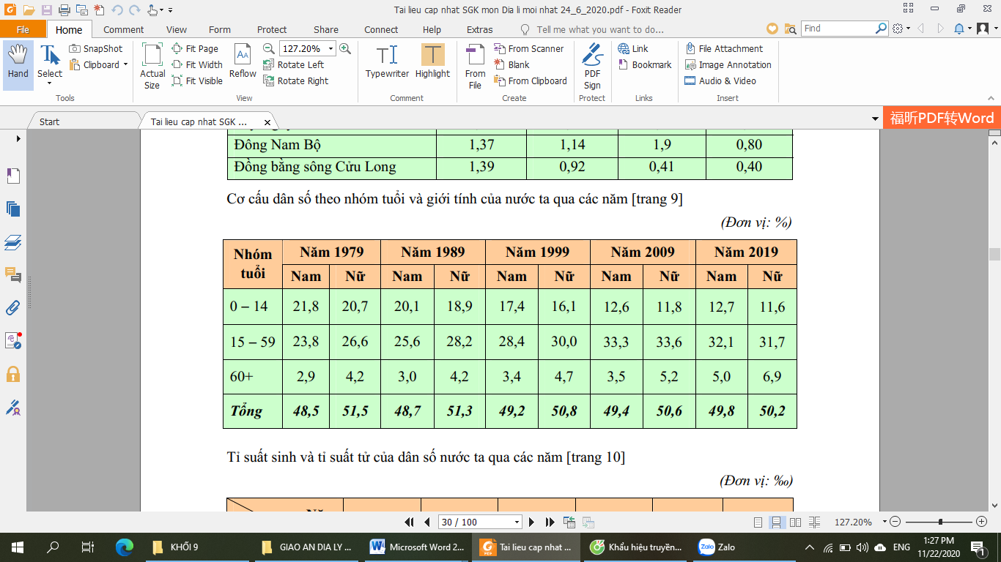

- Nhận xét tỉ lệ 2 nhóm dân số nam, nữ thời kì 1979 - 2019?

- Nhận xét cơ cấu dân số theo nhóm tuổi của nước ta thời kì 1979 – 2019?

- Nhận xét tỉ lệ hai nhóm dân số nam, nữ thời ḱì 1979 – 2019

- Tỉ lệ nam nữ có sự khác nhau giữa các vùng như thế nào ? Giải thích .

**Bước 2:** HS thực hiện nhiệm vụ trong 3 phút

**Bước 3:** HS trình bày trước lớp, các HS khác nhận xét bổ sung

**Bước 4:** GV chuẩn xác kiến thức và cho HS ghi bài:

**3. Hoạt động: Luyện tập (5 phút)**

*a) Mục đích:*

- Giúp học sinh củng cố và khắc sâu nội dung kiến thức bài học

*b) Nội dung:* Vận dụng kiến thức bài học để đưa ra đáp án.

*c) Sản phẩm:* HS đưa ra đáp án.

1 – c; 2 – c; 3 – b

*d) Cách thực hiện:*

**Bước 1:** GV cho HS hoạt động theo nhóm 2 bạn chung bàn làm 1 nhóm và trả lời nhanh các câu hỏi sau:

**1.** Đến cuối năm 2017 số dân của nước ta là

a. 79,7triệu người. b. 80 triệu người.

c. 93,7 triệu người. d. 94 triệu người.

**2.** Hiện nay dân số Việt Nam có tỉ lệ sinh tương đối thấp là do

a. số người trong độ tuổi sinh đẻ giảm.

b. đời sống kinh tế quá khó khăn.

c. thực hiện tốt công tác kế hoạch hoá gia đình .

d. đời sống người dân được cải thiện, tỉ lệ sinh giảm.

**3.** Cơ cấu nhóm tuổi của nước ta từ 1979- 1999 thay đổi theo hướng:

a. Nhóm tuổi (0- 14) tăng- nhóm tuổi (15- 59) và trên 60 giảm.

b. Nhóm tuổi (0- 14) giảm- nhóm tuổi (15- 59) và trên 60 tăng.

c. Nhóm tuổi (0- 14) và (15- 59) tăng và trên 60 giảm.

d. Nhóm tuổi (0- 14) giảm (15- 59) và trên 60 tăng.

**Bước 2:** HS có 2 phút thảo luận theo nhóm.

**Bước 3:** GV mời đại diện các nhóm trả lời. Đại diện nhóm khác nhận xét. GV chốt lại kiến thức của bài.

**4. Hoạt động: Vận dụng (2 phút)**

*a) Mục đích:* Hệ thống lại kiến thức về dân số Việt Nam

*b) Nội dung:* Vận dụng kiến thức đã học hoàn thành nhiệm vụ.

*c) Sản phẩm:* Đưa ra các ý kiến

*d) Cách thực hiện:*

**Bước 1:** GV giao nhiệm vụ: Thảo luận theo bàn và chỉ ra 3 sức ép của dân số đông tới sự phát triển kinh tế xã hội ở địa phương em.

**Bước 2:** HS hỏi và đáp ngắn gọn.

**Bước 3:** GV dặn dò HS tự làm ở nhà tiết sau nhận xét.

**BÀI 3: PHÂN BỐ DÂN CƯ VÀ CÁC LOẠI HÌNH QUẦN CƯ**

Môn học/Hoạt động giáo dục: ĐỊA LÍ; Lớp: 9

Thời gian thực hiện: (1 tiết)

**I. MỤC TIÊU**

**1. Kiến thức**

*Yêu cầu cần đạt :*

Trình bày được tình hình phân bố dân cư nước ta.

- Phân biệt được sự khác nhau của các loại hình quần cư và giải thích sự khác nhau đó.

- Nhận biết quá trình đô thị hóa ở nước ta và giải thích được sự phân bố các đô thị nước ta.

**2. Năng lực**

**\* Năng lực chung**

**-** Năng lực tự chủ và tự học: biết chủ động tích cực thực hiện nhiệm vụ học tập được giao.

**-** Năng lực giao tiếp và hợp tác: Trình bày suy nghĩ/ ý tưởng, lắng nghe/ phản hồi tích cực; giao tiếp và hợp tác khi làm việc nhóm.

**\* Năng lực Địa Lí**

- Năng lực nhận thức khoa học địa lí: Phân tích bảng số liệu về MDDS của các vùng, số dân thành thị, tỉ lệ dân thành thị nước ta.

- Năng lực tìm hiểu địa lí: Sử dụng bản đồ, lược đồ phân bố dân cư và đô thị VN để nhận biết sự phân bố dân cư, đô thị.

- Năng lực vận dụng kiến thức kĩ năng đã học: Hiểu được ý nghĩa trong việc chấp hành chủ trương của Đảng, chính sách của Nhà nước về phân bố dân cư.

**3. Phẩm chất**

-Trách nhiệm: Chấp hành chủ trương của Đảng, chính sách của Nhà nước về phân bố dân cư.

- Chăm chỉ: Tự tìm kiếm thêm thông tin về các đô thị Việt Nam

**II. THIẾT BỊ DẠY HỌC VÀ HỌC LIỆU**

## 1. Chuẩn bị của GV

- Bản đồ phân bố dân cư và đô thị Việt Nam.

- Một số tranh ảnh về các loại hình quần cư nước ta.

**2. Chuẩn bị của HS**

- Sách giáo khoa, sách tập ghi bài.

**III. TIẾN TRÌNH DẠY HỌC**

**1. Hoạt động: Mở đầu (3 phút)**

*a) Mục đích:*

- Giúp cho HS đọc được bản đồ phân bố dân cư và đô thị Việt Nam để hiểu được tình hình phân bố dân cư và đô thị nước ta.

- Tạo hứng thú cho học sinh trước khi bước vào bài mới.

*b) Nội dung:*

Thảo luận câu hỏi qua bản đồ phân bố dân cư Việt Nam, thế giới

*c) Sản phẩm:*

HS nhận xét sự phân bố dân cư dựa vào bảng chú giải.

*d) Cách thực hiện:*

**Bước 1:** Giao nhiệm vụ

- Giáo viên yêu cầu học sinh tìm hiểu bản đồ phân bố dân cư và đô thị Việt Nam ( SGK H3.1) Nhận xét sự phân bố dân cư nước ta? Nêu cách nhận biết?

**Bước 2:** HS sử dụng bản đồ phân bố dân cư và đô thị Việt Nam để thảo luận.

**Bước 3:** HS báo cáo kết quả ( Đại diện nhóm trả lời, các nhóm khác nhận xét).

**Bước 4:** GV dẫn dắt vào bài.

**2. Hoạt động: Hình thành kiến thức mới**

**2.1. Hoạt động 1: Tìm hiểu về mật độ dân số và phân bố dân cư nước ta ( 12 phút)**

*a) Mục đích:*

- Nhận xét được mật độ dân số nước ta cao và tăng nhanh

- Trình bày và lí giải được đặc điểm phân bố dân cư nước ta

*b) Nội dung:*

- HS dựa vào nội dung sách giáo khoa và khai thác lược đồ phân bố dân cư Việt Nam để trả lời các câu hỏi.

* **Nội dung chính:**

**I. Mật độ dân số và phân bố dân cư:**

1/ Mật độ dân số:

Nước ta có MĐDS tăng và thuộc loại cao trên thế giới:) 290 người/km2 ( 1/4/2019)

2/ Phân bố dân cư:

+ Phân bố không đồng đều:

- Tập trung đông đúc ở đồng bằng, ven biển và các đô thị.

- Thưa thớt ở miền núi, cao nguyên.

+ Chủ yếu ở nông thôn ( 65% ở nông thôn năm 2017 ).

*c) Sản phẩm:* HS trả lời được các câu hỏi

*1/ Mật độ dân số*

+ MĐDS nước ta ngày càng tăng. Năm 1989 là 195ng/km2. Năm 2000 là 234ng/km2. Năm 2010 là 262 ng/km2. Năm 2017 là 283ng/km2. Do đất chật người đông.

+ MĐDS Việt Nam cao hơn MĐDS trung bình thế giới( 58ng/km2 năm 2017)

*2/ Phân bố dân cư:*

+ Quan sát H 3.1/11SGK cho biết dân cư nước ta tập trung đông ở vùng ĐBSH và ĐNB. Thưa thớt ở vùng TD&MNBB, Tây Nguyên.

+ Tình hình phân bố dân cư nước ta: Không đều.

+ Nguyên nhân nào dẫn đến sự phân bố dân cư nước ta có sự chênh lệch giữa các miền: Nơi có Đk thuận lợi phát trển kinh tế, giao thông…

*d) Cách thực hiện:*

*1/ Mật độ dân số*

**Bước 1:** Giao nhiệm vụ: Tìm hiểu phần I/ trang 10 SGK cho biết:

+ MĐDS nước ta ngày càng thay đổi như thế nào? Chứng minh và giải thích.

+ So sánh MĐDS Việt Nam với MĐDS trung bình thế giới, rút ra nhận xét.

**Bước 2:** Cặp đôi HS thực hiện nhiệm vụ, trao đổi kết quả làm việc và ghi vào giấy nháp. Trong quá trình HS làm việc, GV phải quan sát, theo dõi, đánh giá thái độ…

**Bước 3:** Trình bày trước lớp, các HS khác nhận xét, bổ sung.

**Bước 4:** GV nhận xét, bổ sung và chuẩn kiến thức.

*2/ Phân bố dân cư:*

**Bước 1:** GV tổ chức cho HS thảo luận cặp đôi

+ Quan sát H 3.1/11SGK cho biết dân cư nước ta tập trung đông ở vùng nào? Thưa thớt ở vùng nào?

+ Qua đó, có nhận xét gì về tình hình phân bố dân cư nước ta?

+ Cho biết nguyên nhân nào dẫn đến sự phân bố dân cư nước ta có sự chênh lệch giữa các miền ?

*Liên hệ: Chính sách phân bố lại dân cư của Nhà nước ta*

**Bước 2:** Cặp đôi HS thực hiện nhiệm vụ, trao đổi kết quả làm việc. GV phải quan sát, theo dõi, đánh giá thái độ…

**Bước 3:** Trình bày trước lớp, các HS khác nhận xét, bổ sung.

**Bước 4:** GV nhận xét, bổ sung và chuẩn kiến thức.

**2.2. Hoạt động 2: Tìm hiểu về Các loại hình quần cư nước ta ( 10 phút)**

*a) Mục đích:*

- Phân biệt được hai loại hình quần cư là thành thị và nông thôn

- Biết được sự thay đổi trong quần cư nông thôn và đô thị trong những năm gần đây

*b) Nội dung:*

- Học sinh tìm hiểu kiến thức trong SGK và quan sát tranh, lược đồ để trả lời các câu hỏi.

* **Nội dung chính:**

**II. Các loại hình quần cư:**

1/ Quần cư nông thôn:

+ Dân cư tập trung thành các điểm dân cư có tên gọi khác nhau giữa các vùng, miền, dân tộc.

+ Hiện đang có nhiều thay đổi cùng với quá trình CNH, HĐH.

2/ Quần cư thành thị:

+ Nhà cửa san sát, kiểu nhà hình ống khá phổ biến.

+ Là các trung tâm KT, CT, KH- KT ...

+ Phân bố tập trung ở đồng bằng và ven biển.

*c) Sản phẩm*

*1/ Quần cư nông thôn:*

- Nêu đặc điểm của quần cư nông thôn:

+ Quần cư nông thôn đồng bằng,MN, trung du.

+ Hình thức: Làng ấp bản (Tày, Mường), Buôn plây(dtộc ở tây TSơn), phum sóc (Khơ me).

+ Họat động kinh tế: Nông nghiệp phụ thuộc vào đất đai .

- Các thay đổi của quần cư nông thôn trong quá trình CNH đất nước. Nhận xét tuỳ theo tình hình ở địa phương.

*2/ Quần cư thành thị:*

- Trình bày đặc điểm của quần cư thành thị:

+ Dân cư sống thành phố phường, họat động kinh tế là công nghiệp, dịch vụ.

+ Phân bố ở đồng băng ven biển, quy mô vừa và nhỏ.

- Sự phân bố các đô thị ở VN: Phân bố ở đồng băng ven biển. Vì vị trí địa lý thuận lợi giáp sông biển, dễ dàng phát triển KT, …

*d) Cách thực hiện:*

*1/ Quần cư nông thôn:*

**Bước 1:** GV giao nhiệm vụ cho các nhóm thảo luận. GV Hướng dẫn: HS dựa phần II/trang12 và tranh ảnh:

- Nêu đặc điểm của quần cư nông thôn (tên gọi các điểm dân cư, ngành KT chính, nhà ở...)

- Trình bày các thay đổi của quần cư nông thôn trong quá trình CNH đất nước. Nhận xét ở địa phương em.

**Bước 2:** HS thảo luận nhóm

**Bước 3:** Đại diện nhóm trình bày nội dung. Nhóm khác nhận xét và bổ sung đáp án.

**Bước 4:** GV tóm tắt và chuẩn xác kiến thức

*2/ Quần cư thành thị:*

**Bước 1:** GV giao nhiệm vụ cho các nhóm thảo luận. GV Hướng dẫn: HS dựa phần II/trang12 và tranh ảnh:

- Trình bày đặc điểm của quần cư thành thị (MDDS, nhà ở, giao thông, kinh tế...)

- Nhận xét và giải thích sự phân bố các đô thị ở VN?

**Bước 2:** HS thảo luận nhóm

**Bước 3:** Đại diện nhóm trình bày nội dung. Nhóm khác nhận xét và bổ sung đáp án.

**Bước 4:** GV tóm tắt và chuẩn xác kiến thức

**2.3. Hoạt động 3: Tìm hiểu về Đô thị hoá nước ta ( 10 phút)**

*a) Mục đích:*

- Nêu và giải thích được đặc điểm đô thị hóa nước ta.

*b) Nội dung:*

HS dựa vào bảng 3.1 trả lời và giải thích các câu hỏi.

* **Nội dung chính:**

**III. Đô thị hoá:**

+ Quá trình đô thị hóa gắn liền với CNH.

+ Số dân đô thị tăng, quy mô đô thị được mở rộng, lối sống thành thị ngày càng phổ biến.

+Trình độ đô thị hoá còn thấp. Phần lớn đô thị thuộc loại vừa và nhỏ.

*c) Sản phẩm:* Trả lời các câu hỏi.

**-** HS dựa vào bảng 3.1/13

+ Sự thay đổi về số dân thành thị và tỉ lệ dân thành thị nước ta: Không ngừng gia tăng.

+ Sự thay đổi số dân thành thị đã phản ánh quá trình đô thị hóa nước ta: Tốc độ ngày càng cao. Tuy nhiên so với TG thì ở nước ta đô thị vẫn còn thấp. Kinh tế nông nghiệp còn có vị trí khá cao.

+ Nguyên nhân của quá trình đô thị hoá: do quá trình CNH, HĐH đất nước.

- HS dựa vào Hình 3.1/11, nhận xét:

+ Quy mô dân số đô thị: ngày càng lớn.

+ Tốc độ và trình độ đô thị hoá. Tốc độ đô thị hoá nhanh nhưng trình độ đô thị hoá còn thấp.

+ Hậu quả của việc phát triển đô thị không đi đôi với việc phát triển KT-XH và bảo vệ môi trường: Quá tải về CS hạ tầng, khó khăn GT, nhà ở, việc làm, môi trường và ANXH( tệ nạn…..)

*d) Cách thực hiện:*

**Bước 1:** GV giao nhiệm vụ cho HS thảo luận theo cặp

**-** HS dựa vào bảng 3.1/13

+ Nhận xét sự thay đổi về số dân thành thị và tỉ lệ dân thành thị nước ta.

+ Sự thay đổi số dân thành thị đã phản ánh quá trình đô thị hóa nước ta như thế nào?

+ Nguyên nhân của quá trình đô thị hoá.

- HS dựa vào Hình 3.1/11, nhận xét:

+ Quy mô dân số đô thị.

+ Tốc độ và trình độ đô thị hoá.

+ Nêu hậu quả của việc phát triển đô thị không đi đôi với việc phát triển KT-XH và bảo vệ môi trường?

**Bước 2:** HS hoạt động cá nhân, thảo luận cặp đôi

**Bước 3:** GV chỉ định 1 số cặp đôi trình bày. Nhóm khác nhận xét và bổ sung đáp án.

**Bước 4:** GV tóm tắt và chuẩn xác kiến thức

**3. Hoạt động: Luyện tập (5 phút)**

*a) Mục đích:*

- Giúp học sinh củng cố và khắc sâu nội dung kiến thức bài học

*b) Nội dung:* Vận dụng kiến thức bài học để đưa ra đáp án.

*c) Sản phẩm:* HS đưa ra đáp án dựa vào nội dung đã học.

*d) Cách thực hiện:*

**Bước 1:** GV cho HS hoạt động theo nhóm 2 bạn chung bàn làm 1 nhóm và trả lời nhanh các câu hỏi sau:

**Câu 1:** Dựa vào hình 3.1, hãy trình bày đặc điểm phân bố dân cư của nước ta.

**Câu 2:** Nêu đặc điểm các loại hình quần cư nước ta.

**Câu 3:** Trình bày đặc điểm quá trình đô thị hóa.

**Bước 2:** HS có 2 phút thảo luận theo nhóm.

**Bước 3:** GV mời đại diện các nhóm trả lời. Đại diện nhóm khác nhận xét. GV chốt lại kiến thức của bài.

**4. Hoạt động: Vận dụng (2 phút)**

*a) Mục đích:* Hệ thống lại kiến thức về đô thị Việt Nam.

*b) Nội dung:* Vận dụng kiến thức đã học hoàn thành nhiệm vụ.

*c) Sản phẩm:* Quan sát địa phương và đưa ra đáp án

*d) Cách thực hiện:*

**Bước 1:** GV giao nhiệm vụ: Qua quan sát thực tế hãy chỉ ra 1 đến 3 vấn đề ở địa phương em được cho là biểu hiện của lối sống thành thị.

**Bước 2:** HS hỏi và đáp ngắn gọn.

**Bước 3:** GV dặn dò HS tự làm ở nhà tiết sau nhận xét.

**BÀI 4: LAO ĐỘNG VÀ VIỆC LÀM. CHẤT LƯỢNG CUỘC SỐNG**

Môn học/Hoạt động giáo dục: ĐỊA LÍ; Lớp: 9

Thời gian thực hiện: (1 tiết)

**I. MỤC TIÊU**

**1. Kiến thức**

*Yêu cầu cần đạt :*

- Trình bày được đặc điểm nguồn lao động và việc sử dụng lao động ở Việt Nam.

- Đánh giá được sức ép dân số đối với vấn đề giải quyết việc làm ở Việt Nam.

- Phân tích được một số vấn đề việc làm ở địa phương và đề xuất hướng giải quyết cơ bản..

- Phân tích được sự phân hóa thu nhập theo vùng.

**2. Năng lực**

**\* Năng lực chung**

**-** Năng lực tự chủ và tự học: biết chủ động tích cực thực hiện nhiệm vụ học tập được giao.

**-** Năng lực giao tiếp và hợp tác: Trình bày suy nghĩ/ ý tưởng, lắng nghe/ phản hồi tích cực; giao tiếp và hợp tác khi làm việc nhóm.

**\* Năng lực Địa Lí**

- Năng lực nhận thức khoa học địa lí: Phân tích, nhận xét các biểu đồ và bảng số liệu về cơ cấu lao động phân theo thành thị, nông thôn, theo đào tạo; cơ cấu sử dụng lao động theo ngành và theo thành phần kinh tế ở nước ta.

- Năng lực vận dụng kiến thức kĩ năng đã học: Trình bày được hiện trạng chất lượng cuộc sống ở nước ta.

**3. Phẩm chất**

-Trách nhiệm: Có nhận thức đúng đắn về lao động và việc làm

- Chăm chỉ: Tìm hiểu đặc điểm của vấn đề lao động và việc làm ở nước ta.

**II. THIẾT BỊ DẠY HỌC VÀ HỌC LIỆU**

## 1. Chuẩn bị của GV

- Các biểu đồ về cơ cấu lao động trong SGK (phóng to).

- Các bảng số liệu về sử dụng lao động theo ngành và theo thành phần kinh tế

- Video, tranh ảnh, sách tham khảo

**2. Chuẩn bị của HS**

- Sách giáo khoa, sách tập ghi bài.

**III. TIẾN TRÌNH DẠY HỌC**

**1. Hoạt động: Mở đầu (3 phút)**

*a) Mục đích:*

- Tạo hứng thú cho học sinh trước khi bước vào bài mới.

*b) Nội dung:*

Giáo viên cho HS quan sát bảng số liệu và trả lời các câu hỏi

*c) Sản phẩm:* HS trả lời các câu hỏi.

- Cơ cấu dân số nước ta bao gồm những nhóm tuổi 0 - 14t; 15 - 59t; > 60t

- Những người thuộc nhóm tuổi 15- 59t là nguồn lao động của nước ta.

- Nước ta chưa sử dụng hết nguồn lao động này do dân số đông nhưng kinh tế chưa phát triển.

*d) Cách thực hiện:*

**Bước 1:** Giao nhiệm vụ: Giáo viên đưa bảng số liệu bảng 2.2 để học sinh quan sát và trả lời các câu hỏi:

- Cơ cấu dân số nước ta bao gồm những nhóm tuổi nào?

- Những người thuộc nhóm tuổi nào chính là nguồn lao động của nước ta?

- Qua hiểu biết thực tế, hãy cho biết nước ta đã sử dụng hết nguồn lao động này chưa, vì sao?

**Bước 2:** HS quan sát số liệu ở bảng 2.2 và bằng hiểu biết của mình để trả lời.

**Bước 3:** HS trình bày kết quả, bổ sung.

**Bước 4:** GV nhận xét và dẫn dắt vào bài học

=> Nguồn lao động là nhân tố quan trọng hàng đầu của sự phát triển KT-XH, có ảnh hưởng quyết định đến việc sử dụng các nguồn lực khác. Song không phải bất cứ ai cũng tham gia sản xuất, mà chỉ một bộ phận dân số có đủ sức khỏe và trí tuệ, ở vào độ tuổi nhất định và việc sử dụng lao động, việc làm ở nước ta như thế nào? có những đặc điểm gì ? Để hiểu rõ vấn đề lao động, việc làm và chất lượng cuộc sống, chúng ta cùng tìm hiểu nội dung bài học hôm nay.

**2. Hoạt động: Hình thành kiến thức mới**

**2.1. Hoạt động 1:Tìm hiểu nguồn lao động và sử dụng lao động ( 17 phút)**

*a) Mục đích:*

Trình bày được đặc điểm về nguồn lao động và sử dụng lao động.

*b) Nội dung:*

- HS dựa vào nội dung sách giáo khoa và khai thác biểu đồ SGK để trả lời các câu hỏi.

* **Nội dung chính:**

**I. Nguồn lao động và sử dụng lao động:**

1) Nguồn lao động:

- Dồi dào và tăng nhanh.

- Bình quân mỗi năm tăng thêm hơn 1 triệu lao động.

- Phần lớn lao động của nước ta phân bố ở nông thôn.

- Ưu điểm và hạn chế: SGK

- Chất lượng nguồn lao động của nước ta chưa cao, song ngày càng được cải thiện và nâng cao dần.

* Để nâng cao chất lượng nguồn lao động cần đầu tư cho GD-ĐT, đẩy mạnh công tác hướng nghiệp, dạy nghề…

2) Sử dụng lao động:

Cơ cấu sử dụng LĐ của nước ta đang có sự thay đổi theo hướng tích cực:

- Trong các ngành kinh tế :

+ LĐ trong khu vực Nông-Lâm-Ngư đang ↓ ,

+ LĐ trong khu vực CN- DV đang ↑.

- Trong các thành thành phần kinh tế:

+ Nhà nước : giảm nhanh

+ Ngoài nhà nước và có vốn đầu tư nước ngoài: tăng nhanh

*c) Sản phẩm:*

***N1 & N2:***

- Nước ta có nguồn lao động: Nguồn lao động nước ta dồi dào và tăng nhanh

- Cơ cấu lao động giữa nông thôn và thành thị:

- Lao động thành thị thấp 24,2%

- Lao động nông thôn cao 75,8%

- Do Việt Nam là nước nông nghiệp có nhiều kinh nghiệm trong sản xuất nông nghiệp, trình độ chuyên môn còn non kém.

***N3 & N4:***

***-*** Dựa vào H4.1, hãy:

+ Mặt mạnh và hạn chế của nguồn lao động nước ta:

- Mạnh: Nhiều kinh nghiệm trong sản xuất, lâm nghiệp, tcn,khả năng tiếp thu KHKT.

- Hạn chế: Thể lực trình độ chuyên môn.

+ Chất lượng của lực lượng lao động ở nước ta:

- Lao động qua đào tạo thấp 21,2%

- Lao động không qua đào tạo 78,8%

- Giải pháp: Tăng cường đào tạo nhưỡng lao động lành nghề, hợp tác lao động nước ngoài…

***N5 & N6:***

- Quan sát H4.2 dưới đây và nêu nhận xét:

+ Cơ cấu sử dụng lao động theo ngành ở nước ta: Nông lâm ngư nghiệp: 40,2%; Công nghiệp xây dựng 25,8%; Dịch vụ: 34%.

+ Sự thay đổi của cơ cấu lao động theo ngành: Cơ cấu sử dụng lao động trong các ngành kinh tế đang thay đổi theo hướng tích cực: giảm trong nông lâm, ngư nghiệp, tăng trong công nghiệp, xây dựng và dịch vụ.

+ Sự thay đổi của cơ cấu LĐ phân theo thành phần kinh tế: Trong các thành thành phần kinh tế: Nhà nước: giảm nhanh; Ngoài nhà nước và có vốn đầu tư nước ngoài: tăng nhanh.

*d) Cách thực hiện:*

**Bước 1:** Giao nhiệm vụ: Quan sát hình 4.1, hình 4.2 và nội dung có trong mục 1 SGK để thảo luận .

- GV phân lớp thành 6 nhóm:

***N1 & N2:***

- GV cho HS quan sát lại bảng số liệu 2.2 SGK (chú ý tỉ lệ người trong độ tuổi 15 – 59) và nội dung SGK, cho biết nước ta có nguồn lao động như thế nào?

***-*** Dựa vào H4.1, hãy nhận xét về cơ cấu lao động giữa nông thôn và thành thị. Giải thích nguyên nhân của sự phân bố này.

***N3 & N4:***

***-*** Dựa vào H4.1, hãy:

+ Nêu mặt mạnh và hạn chế của nguồn lao động nước ta.

+ Nhận xét về chất lượng của lực lượng lao động ở nước ta. Để nâng cao chất lượng của nguồn lao động cần có những giải pháp gì?

***N5 & N6:***

- Quan sát H4.2 dưới đây và nêu nhận xét:

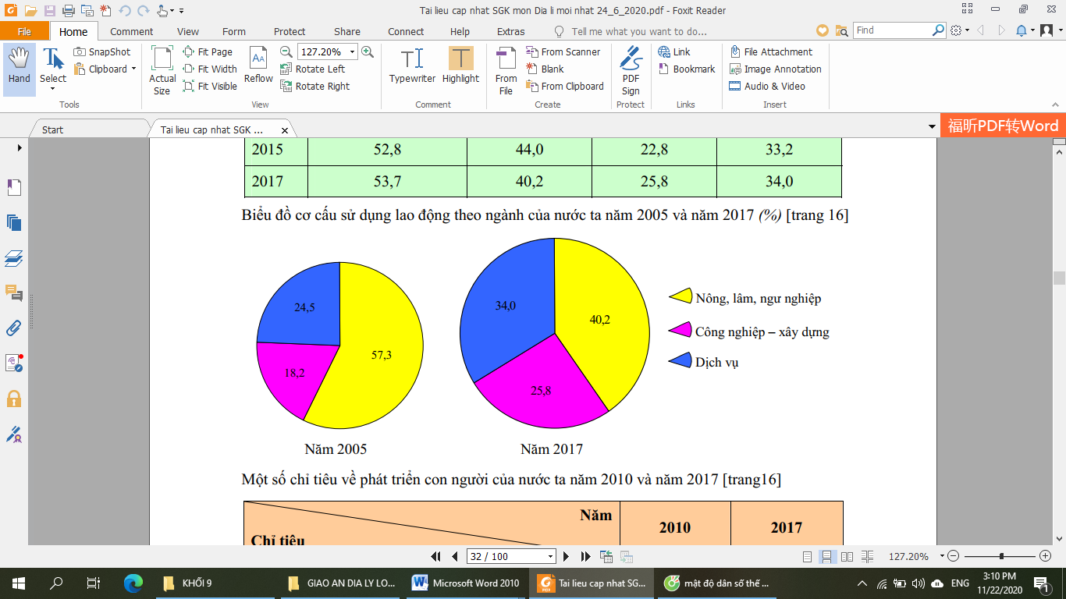

+ Cơ cấu sử dụng lao động theo ngành ở nước ta?

+ Sự thay đổi của cơ cấu lao động theo ngành?

+ Quan sát bảng số liệu 4.1 SGK, cho biết sự thay đổi của cơ cấu LĐ phân theo thành phần kinh tế.

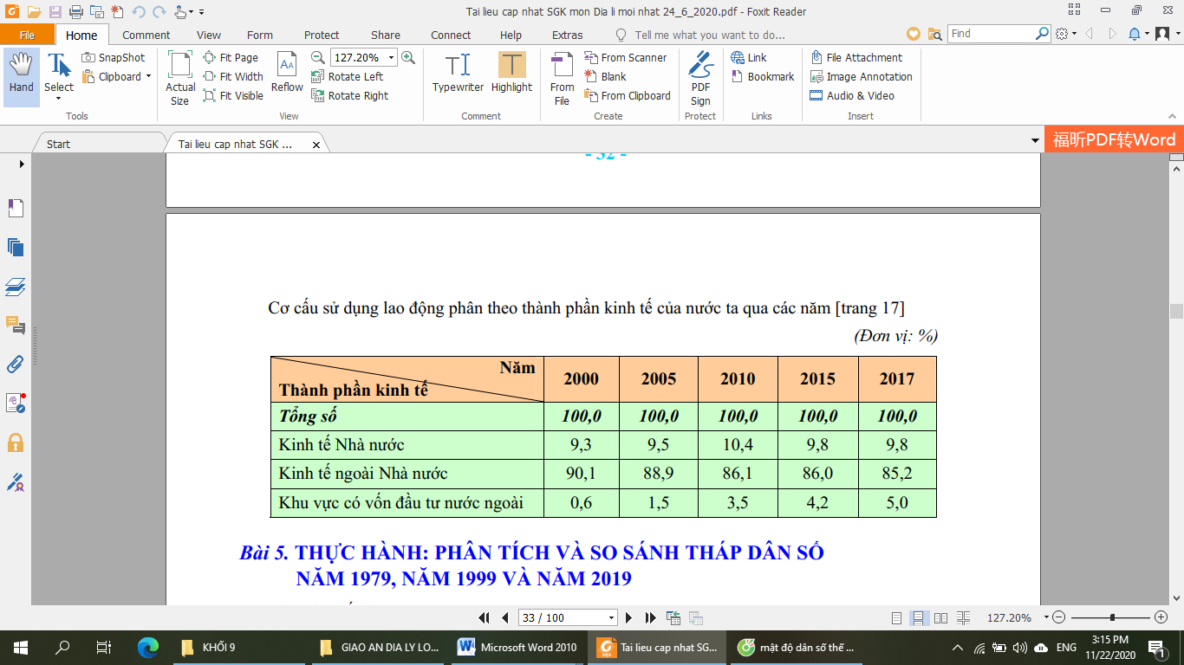

**Bước 2:** Cặp đôi HS thực hiện nhiệm vụ, trao đổi kết quả làm việc và ghi vào giấy nháp. Trong quá trình HS làm việc, GV phải quan sát, theo dõi, đánh giá thái độ…

**Bước 3:** Trình bày trước lớp, các HS khác nhận xét, bổ sung.

**Bước 4:** GV nhận xét, bổ sung và chuẩn kiến thức.

**2.2. Hoạt động 2: Tìm hiểu vấn đề việc làm ( 8 phút)**

*a) Mục đích:*

- Biết được sức ép của dân số đối với việc giải quyết việc làm.

*b) Nội dung:*

- Học sinh tìm hiểu kiến thức trong SGK và quan sát lược đồ để trả lời các câu hỏi.

* **Nội dung chính:**

**II. Vấn đề việc làm**

- Nguồn lao động dồi dào trong điều kiện nền kinh tế nước ta chưa phát triển đã tạo nên sức ép rất lớn đến việc làm.

- Ở nước ta tình trạng thiếu việc làm ở nông thôn và thất nghiệp ở thành thị khá phổ biến.

- Hướng giải quyết việc làm:

+ Phân bố lại dân cư&lao động giữa các vùng.

+ Đa dạng hoá các hoạt động kinh tế ở nông thôn

+ Phát triển HĐ công nghiệp, dịch vụ ở các đô thị.

+ Đa dạng hoá các loại hình đào tạo, đẩy mạnh công tác hướng nghiệp, dạy nghề giới thiệu việc làm, xuất khẩu lao động…

*c) Sản phẩm:* Hoàn thành các câu hỏi

- Vấn đề việc làm đang là vấn đề xã hội gay gắt ở nước ta: Do đặc điểm sản xuất nông nghiệp, ngành nghề ở nông thôn còn hạn chế, …

- Để giải quyết vấn đề việc làm cần có những giải pháp: Phân bố lại lao động, dân cư giữa các vùng. Đa dạng hóa các hoạt động kinh tế ở nông thôn Phát triển các hoạt động công nghệp, dịch vụ ở đô thị. Đa dạng hóa các loại hình đào tạo…

*d) Cách thực hiện:*

**Bước 1:** GV cho HS theo dõi đoạn đầu video:

https://www.youtube.com/watch?v=aWo_iDpWVzQ

- Tại sao nói vấn đề việc làm đang là vấn đề xã hội gay gắt ở nước ta?

*- GV giới thiệu về tình trạng thiếu việc làm ở nông thôn & thất nghiệp ở thành thị (GV phân tích các số liệu SGK: TL thời gian làm việc được sử dụng ở nông thôn là 77,7% ;TL thất nghiệp ở khu vực thành thị là 6%).*

- Để giải quyết vấn đề việc làm theo em cần có những giải pháp nào?

**Bước 2:** Cặp đôi HS thực hiện nhiệm vụ, trao đổi kết quả làm việc và ghi vào giấy nháp. Trong quá trình HS làm việc, GV phải quan sát, theo dõi, đánh giá thái độ…

**Bước 3:** Trình bày trước lớp, các HS khác nhận xét, bổ sung.

**Bước 4:** GV nhận xét, bổ sung và chuẩn kiến thức.

**2.3. Hoạt động 3: Tìm hiểu chất lượng cuộc sống ( 8 phút)**

*a) Mục đích:*

- Biết sơ lược về chất lượng cuộc sống và nâng cao chất lượng cuộc sống của nhân dân ta.

*b) Nội dung:*

- Học sinh tìm hiểu kiến thức trong SGK để trả lời các câu hỏi.

* **Nội dung chính:**

**III. Chất lượng cuộc sống**

1/ Thành tựu: Chất lượng cuộc sống của người dân ngày cành được cải thiện và nâng cao dần

2/ Hạn chế: Chất lượng cuộc sống của người dân còn chênh lệch giữa nông thôn, thành thị; giữa các tầng lớp dân cư trong xã hội.

*c) Sản phẩm:* Trả lời các câu hỏi.

- Chất lượng cuộc sống của người dân VN ngày càng được nâng cao.

- Chúng ta đã đạt được những thành tựu trong việc nâng cao chất lượng cuộc sống của người dân: Người biết chữ 90,3%(1999). GĐP gia tăng, dịch vụ xã hội tốt hơn, tuổi thọ tăng nam 76,4, nữ 74. tử vong, suy dinh dưỡng giảm, dịch bệnh bị đẩy lùi….

- Chất lượng cuộc sống của người dân ở nông thôn và thành thị; ở miền núi, đồng bằng; giữa các tầng lớp dân cư trong xã hội còn có sự chênh lệch, phân biệt giàu nghèo,…

*d) Cách thực hiện:*

**Bước 1:** Cho HS đọc mục 2 SGK để tìm hiểu về chất lượng cuộc sống hiện nay của người dân VN. Từng cặp đọc, trao đổi và trả lời các câu hỏi sau:

- Qua nội dung SGK & qua thực tế cuộc sống hiện nay,em có nhận xét gì về chất lượng cuộc sống của người dân VN?

- Chúng ta đã đạt được những thành tựu gì trong việc nâng cao chất lượng cuộc sống của người dân?

- Qua việc nắm bắt thông tin từ sách báo, đài… em có nhận xét gì về chất lượng cuộc sống của người dân ở nông thôn và thành thị; ở miền núi, đồng bằng; giữa các tầng lớp dân cư trong xã hội?

**Bước 2:** Cặp đôi HS thực hiện nhiệm vụ, trao đổi kết quả làm việc và ghi vào giấy nháp. Trong quá trình HS làm việc, GV phải quan sát, theo dõi, đánh giá thái độ…

**Bước 3:** Trình bày trước lớp, các HS khác nhận xét, bổ sung.

**Bước 4:** GV nhận xét, bổ sung và chuẩn kiến thức.

**3. Hoạt động: Luyện tập (5 phút)**

*a) Mục đích:*

- Giúp học sinh củng cố và khắc sâu nội dung kiến thức bài học

*b) Nội dung:* Vận dụng kiến thức bài học để đưa ra đáp án.

*c) Sản phẩm:* Đưa ra đáp án.

Xóa đói giảm nghèo, đảm bảo công bằng XH; tạo việc làm, tăng thu nhập; nâng cao trình độ dân trí và năng lực phát triển; bảo vệ môi trường…

*d) Cách thực hiện:*

**Bước 1:** GV cho HS hoạt động cá nhân và trả lời nhanh câu hỏi sau:

Nêu các phương hướng để nâng cao chất lượng cuộc sống của người dân.

**Bước 2:** GV mời đại diện HS trả lời. Các HS khác nhận xét và bổ sung đáp án. GV chốt lại kiến thức của bài.

**4. Hoạt động: Vận dụng (2 phút)**

*a) Mục đích:* Hệ thống lại kiến thức về dân cư Việt Nam

*b) Nội dung:* Vận dụng kiến thức đã học hoàn thành nhiệm vụ.

*c) Sản phẩm:* Vẽ được biểu đồ

*d) Cách thực hiện:*

**Bước 1:** GV giao nhiệm vụ: Vẽ biểu đồ thể hiện số lao động, tỉ lệ thất nghiệp ở thành thị và thời gian thiếu việc làm ở nông thôn nước ta giai đoạn 1998 -2009.

**Lao động và việc làm ở nước ta giai đoạn 1998 -2009**

|  |  |  |  |
| --- | --- | --- | --- |
| **Năm** | **Số lao động đang làm việc** *(triệu người)* | **Tỉ lệ thất nghiệp ở thành thị** *(%)* | **Thời gian thiếu việc làm ở nông thôn** *(%)* |
| 1998 | 35,2 | 6,9 | 28,9 |
| 2000 | 37,6 | 6,4 | 25,8 |
| 2002 | 39,5 | 6,0 | 24,5 |
| 2005 | 42,7 | 5,3 | 19,4 |
| 2009 | 47,7 | 4,6 | 15,4 |

**Bước 2:** HS hỏi và đáp ngắn gọn. GV hướng dẫn HS về cách vẽ.

**Bước 3:** GV dặn dò HS tự làm ở nhà tiết sau nhận xét.

**BÀI 5: THỰC HÀNH**

**PHÂN TÍCH VÀ SO SÁNH THÁP DÂN SỐ NĂM 1979 VÀ NĂM 2019**

Môn học/Hoạt động giáo dục: ĐỊA LÍ; Lớp: 9

Thời gian thực hiện: (1 tiết)

**I. MỤC TIÊU**

**1. Kiến thức**

*Yêu cầu cần đạt :*

- Phân tích được tháp dân số, tỉ lệ giới tính, tỉ lệ dân số trong từng độ tuổi.

- So sánh được tháp dân số của nước ta qua 2 năm: Năm 1999 và 2009

- Trình bày được những từ khóa: Tháp dân số, cơ cấu dân số theo độ tuổi, tỉ lệ dân số phụ thuộc.

**2. Năng lực**

**\* Năng lực chung**

**-** Năng lực tự chủ và tự học: biết chủ động tích cực thực hiện nhiệm vụ học tập được giao.

**-** Năng lực giao tiếp và hợp tác: Trình bày suy nghĩ/ ý tưởng, lắng nghe/ phản hồi tích cực; giao tiếp và hợp tác khi làm việc nhóm.

**\* Năng lực Địa Lí**

- Năng lực nhận thức khoa học địa lí: Phân tích so sánh tháp dân số Việt Nam năm 1989 và 1999 để rút ra kết luận về xu hướng thay đổi cơ cấu dân số theo độ tuổi ở nước ta. Phân tích mối quan hệ giữa gia tăng dân số với cơ cấu dân số theo độ tuổi , giữa dân số và phát triển kinh tế - xã hội.

- Năng lực vận dụng kiến thức kĩ năng đã học: Thực hiện tốt kế hoạch hoá dân số và nâng cao chất lượng cuộc sống

**3. Phẩm chất**

- Chăm chỉ: Hoàn thành bài tập thực hành.

**II. THIẾT BỊ DẠY HỌC VÀ HỌC LIỆU**

## 1. Chuẩn bị của GV

- Bảng nhóm, phiếu học tập

- Tư liệu từ Internet

**2. Chuẩn bị của HS**

- Sách giáo khoa, sách tập ghi bài.

**III. TIẾN TRÌNH DẠY HỌC**

**1. Hoạt động: Mở đầu (3 phút)**

*a) Mục đích:*

- Tạo hứng thú cho học sinh trước khi bước vào bài mới.

*b) Nội dung:*

Quan sát hình ảnh/ Video trả lời câu hỏi.

*c) Sản phẩm:*

HS trả lời theo cách hiểu của mình.

*d) Cách thực hiện:*

**Bước 1:** Giáo viên cho hs xem một đoạn video clip về “già hóa dân số” và đặt câu hỏi định hướng:

+ Em biết gì về thời kì dân số vàng ở nước ta ?

+ Nước ta đã làm gì trước đó để dân số nước ta phát triển đến giai đoạn này?

**Bước 2:** Giáo viên hỏi học sinh:

+ Em biết gì về thời kì dân số vàng ở nước ta ?

+ Nước ta đã làm gì trước đó để dân số nước ta phát triển đến giai đoạn này?

**Bước 3:** HS trả lời cá nhân và giáo viên dẫn dắt vào bài

**2. Hoạt động: Hình thành kiến thức mới**

**2.1. Hoạt động 1: ( phút)**

*a) Mục đích:*

- HS nhận dạng được tháp dân số trẻ là như thế nào, tháp dân số già là thế nào. Phân tích tháp dân số theo gợi ý trong SGK.

*b) Nội dung:*

- HS dựa vào nội dung sách giáo khoa và khai thác Tháp dân số Việt Nam qua các năm để trả lời các câu hỏi.

* **Nội dung chính:**

1. Tháp dân số năm 1999: Đáy rộng, đỉnh nhọn, thân cạnh thoai thoải

2. Tháp dân số 2009: Đáy thu hẹp nhiều, đỉnh nhọn thân có chỗ phình to ra.

3. Tháp dân số 2019 có thay đổi nhiều so với 1999

● Nhóm tuổi 0-14 giảm từ 31,4% giảm còn 23%

● Nhóm từ 15 -59 tăng từ 60% lên 66,7%

● Nhóm trên 60 tăng từ 8,6% lên 10,3%

4. Tỉ lệ dân số phụ thuộc hơn 33,3 % đó là tổng giữa nhóm dân số dưới độ tuổi lao động và ngoài độ tuổi lao động

5. Tháp có xu hướng thay đổi giảm tỉ lệ 0-14 và tăng nhanh 15 – 59 và +60.

*c) Sản phẩm:*

|  |  |  |  |
| --- | --- | --- | --- |
| **Tháp dân số** | **Năm 1999** | **Năm 2009** | **Năm 2019** |
| Hình dạng tháp tuổi  Đỉnh  Thân  Đáy | Nhọn  Hẹp  Rộng | Nhọn  Rộng  Hẹp dần | To  Rộng  Hẹp |
| Cơ cấu theo độ tuổi  0 – 14 dưới độ tuổi lao động  15 – 59 trong độ tuổi lao động  Trên 60 ngoài độ tuổi lao động | Tỉ lệ cao  Tỉ lệ trung bình  Tỉ lệ ít | Tỉ lệ trung bình  Tỉ lệ cao  Tỉ lệ trung bình | Tỉ lệ ít  Tỉ lệ cao  Tỉ lệ cao |

*d) Cách thực hiện:*

**Bước 1:** Giáo viên chia nhóm ngẫu nhiên chia lớp thành 9 nhóm.

**Bước 2:** GV sau đó phát cho học sinh phiếu học tập số 1 và giao nhiệm vụ

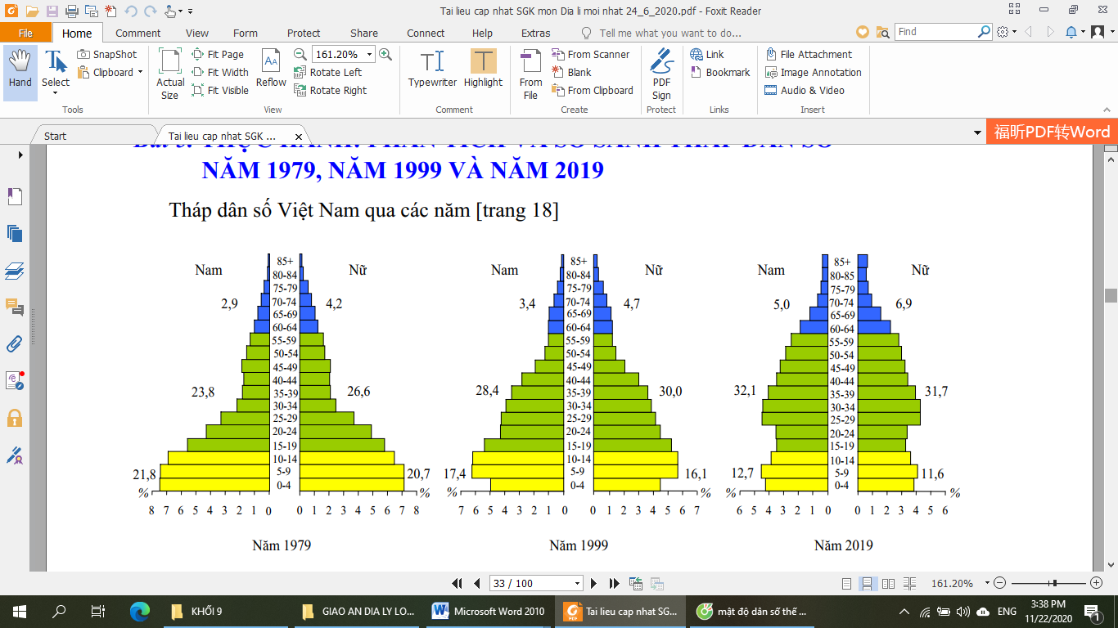

|  |  |  |  |
| --- | --- | --- | --- |
| **Tháp dân số** | **Năm 1979** | **Năm 1999** | **Năm 2019** |
| Hình dạng tháp tuổi  Đỉnh  Thân  Đáy | Nhọn  Hẹp  Rộng | Nhọn  Rộng  Hẹp dần | To  Rộng  Hẹp |
| Cơ cấu theo độ tuổi  0 – 14 dưới độ tuổi lao động  15 – 59 trong độ tuổi lao động  Trên 60 ngoài độ tuổi lao động | Tỉ lệ cao  Tỉ lệ trung bình  Tỉ lệ ít | Tỉ lệ trung bình  Tỉ lệ cao  Tỉ lệ trung bình | Tỉ lệ ít  Tỉ lệ cao  Tỉ lệ cao |

**Bước 3:** Các nhóm thực hiện nhiệm vụ

+ Nhóm 1, 2, 3 nghiên cứu tháp DS 1979

+ Nhóm 4, 5, 6 nghiên cứu tháp DS 1999

+ Nhóm 7, 8, 9 nghiên cứu tháp DS 2019

**Bước 4:** Giáo viên gọi học sinh bất kì trình bày lại phần vừa rồi và chốt bài tập 1

**2.2. Hoạt động 2: Phân tích nhận xét về sự thay đổi cơ cấu dân số nước ta (15 phút)**

*a) Mục đích:*

- HS phân tích so sánh và nhận xét tình hình phát triển dân số nước ta qua phân tích tháp tuổi. Giải thích được nguyên nhân vì sao cơ cấu dân số nước ta thay đổi

*b) Nội dung:*

- Học sinh tìm hiểu kiến thức trong SGK và quan sát lược đồ để trả lời các câu hỏi.

* **Nội dung chính:**

6. Từ năm 1989 đến 1999 và đến 2019 cơ cấu dân số nước ta có sự thay đổi rõ nét.

7. Giảm tỉ lệ dân số độ tuổi 0-14 tăng tỉ lệ dân số 15 – 59 và trên 60. Điều này cho thấy cơ cấu dân số nước ta đang già hóa dần. Hiện tại chúng ta đang trong thời kì dân số vàng có nghĩa là tỉ lệ dân số trong các độ tuổi dưới lao động, trong lao động và ngoài lao động đang có một tỉ lệ hợp lí phù hợp với nhu cầu phát triển kinh tế hiện tại. Nhưng với sự giảm mạnh gia tăng dân số tự nhiên nhất là các đô thị, thì thời kì cơ cấu dân số vàng của chúng ta sẽ qua nhanh, dự báo là kéo dài từ 2007 đến 2042.

8. Lúc đó chúng ta đối mặt với vấn đề thiếu lao động, tỉ lệ người phụ thuộc cao, gánh nặng cho xã hội lớn...

9. Giải pháp:

● Duy trì ổn định mức sinh: Sinh đủ 2 con trên mỗi gia đình

● Đưa mức cân bằng giới tính khi sinh ở mức tự nhiên

● Tập trung phát triển kinh tế xã hội, nâng cao đời sống người dân.

*c) Sản phẩm:* Hoàn thành các câu hỏi

● Kết hợp phiếu học tập vừa phân tích và 2 tháp tuổi trong SGK hãy cho biết cơ cấu dân số nước ta có gì thay đổi qua các năm: Tỷ lệ nhóm 0-14 tuổi giảm. Nhóm tuổi lao động và trên lao động tăng.

● Nguyên nhân làm cho cơ cấu dân số nước ta thay đổi: Do thực hiện tốt kế hoạch hoá dân số và nâng cao chất lượng cuộc sống.

● Cơ cấu dân số nước ta có thuận lợi và khó khăn gì cho phát triển kinh tế - xã hội:

- Thuận lợi:

+Cung cấp nguồn lao động dồi dào.

+ Một thị trường tiêu thụ mạnh.

- Khó khăn:

+ Gây sức ép lớn đến vấn đề giải quyết viêc làm.

+ Tài nguyên cạn kiệt, môi trường ô nhiễm, nhu cầu giáo dục, y tế nhà ở... cũng căng thẳng.

● Biện pháp:

* Có kế hoạch giáo dục đào tạo hợp lý, tổ chức hướng nghiệp dạy nghề.

* Phân bố lại lực lượng lao động theo ngành và theo lãnh thổ.

*Chuyển đổi cơ cấu kinh tế theo hướng công nghiệp hóa hiện đại hóa.

*d) Cách thực hiện:*

**Bước 1:** Giáo viên chia lớp thành 4 nhóm.

**Bước 2:** Giáo viên giao việc cho các nhóm trong mỗi cụm

● Kết hợp phiếu học tập vừa phân tích và 2 tháp tuổi trong SGK hãy cho biết cơ cấu dân số nước ta có gì thay đổi qua các năm.

● Nguyên nhân nào làm cho cơ cấu dân số nước ta thay đổi.

● Cơ cấu dân số nước ta có thuận lợi và khó khăn gì cho phát triển kinh tế - xã hội.

● Biện pháp đưa ra là gì ?

**Bước 3:** HS có thời gian 5 phút hoạt động cá nhân ghi vào mỗi ô của mình. sau đó có thêm 2 phút để ghi ý kiến chung vào phiếu nhóm.

**Bước 4:** Giáo viên kiểm tra và gọi nhóm có nhiều ý kiến chung nhất lên trình bày. Sau đó những nhóm khác ý kiến bổ sung, phản biện.

**Bước 5:** GV nhận xét, bổ sung và chuẩn kiến thức.

**3. Hoạt động: Luyện tập (5 phút)**

*a) Mục đích:*

- Giúp học sinh củng cố và khắc sâu nội dung kiến thức bài học

*b) Nội dung:* Vận dụng kiến thức bài học để đưa ra đáp án.

*c) Sản phẩm:* HS đưa ra đáp án.

*d) Cách thực hiện:*

**Bước 1:** HS xem đoạn clip về dân số và suy nghĩ để chia sẻ:

+ Đánh giá lại những vấn đề về dân số nước ta.

+ Em sẽ trở thành công dân như thế nào trong tương lai?

**Bước 2:** GV chiếu clip <https://www.youtube.com/watch?v=VVupTlTlmps>

**Bước 3:** HS chia sẻ, GV và các bạn cùng theo dõi..

**Bước 4:** GV kết luận, nhấn mạnh vai trò của HS

**4. Hoạt động: Vận dụng (2 phút)**

*a) Mục đích:* Hệ thống lại kiến thức về dân số Việt Nam

*b) Nội dung:* Vận dụng kiến thức đã học hoàn thành nhiệm vụ.

*c) Sản phẩm:* Thiết kế một sản phẩm.

*d) Cách thực hiện:*

**Bước 1:** GV giao nhiệm vụ: Học sinh về nhà viết một bài tuyên truyền về dân số khoảng 200 từ, nói về tác động của dân số tới phát triển kinh tế ở địa phương em.

**Bước 2:** HS hỏi và đáp ngắn gọn.

**Bước 3:** GV dặn dò HS tự làm ở nhà tiết sau nhận xét.

**BÀI 6: SỰ PHÁT TRIỂN KINH TẾ VIỆT NAM**

Môn học/Hoạt động giáo dục: ĐỊA LÍ; Lớp: 9

Thời gian thực hiện: (1 tiết)

**I. MỤC TIÊU**

**1. Kiến thức**

*Yêu cầu cần đạt :*

- Trình bày được cơ cấu và sự chuyển dịch cơ cấu kinh tế nước ta trong công cuộc Đổi mới.

- Đánh giá được những thành tựu và thách thức của nền kinh tế nước ta trong giai đoạn công nghiệp hóa, hiện đại hóa đất nước.

- Đề xuất một số giải pháp nhằm giải quyết các khó khăn và thách thức hiện nay của nước ta

**2. Năng lực**

**\* Năng lực chung**

**-** Năng lực tự chủ và tự học: biết chủ động tích cực thực hiện nhiệm vụ học tập được giao.

**-** Năng lực giao tiếp và hợp tác: Trình bày suy nghĩ/ ý tưởng, lắng nghe/ phản hồi tích cực; giao tiếp và hợp tác khi làm việc nhóm.

**\* Năng lực Địa Lí**

- Năng lực nhận thức khoa học địa lí: Rèn luyện kĩ năng vẽ biểu đồ, kĩ năng phân tích biểu đồ để nhận xét sự chuyển dịch cơ cấu kinh tế.

- Năng lực tìm hiểu địa lí: Sử dụng lược đồ kinh tế của Việt Nam phân tích địa lí kinh tế - xã hội của Việt Nam.

- Năng lực vận dụng kiến thức kĩ năng đã học: Nhận thức được quá trình đổi mới để cố gắng học tập, góp sức mình vào công cuộc phát triển xây dựng quê hương, đất nước

**3. Phẩm chất**

- Chăm chỉ: Biết được đặc điểm nền kinh tế Việt Nam.

- Trung thực: Có thái độ phê phán các hành vi gây hại tới môi trường.

- Trách nhiệm: Quan tâm đến quá trình đổi mới để cố gắng học tập, góp sức mình vào công cuộc phát triển xây dựng quê hương, đất nước

**II. THIẾT BỊ DẠY HỌC VÀ HỌC LIỆU**

## 1. Chuẩn bị của GV

- Lược đồ các vùng kinh tế và vùng kinh tế trọng điểm Việt Nam.

- Một số hình ảnh phản ánh thành tựu và thách thức về phát triển kinh tế nước ta trong quá trình đổi mới

**2. Chuẩn bị của HS**

- Sách giáo khoa, sách tập ghi bài.

**III. TIẾN TRÌNH DẠY HỌC**

**1. Hoạt động: Mở đầu (3 phút)**

*a) Mục đích:*

- Khảo sát nhu cầu khám phá, tìm hiểu về kinh tế Việt Nam.

- Tạo hứng thú cho học sinh trước khi bước vào bài mới.

*b) Nội dung:*

HS quan sát clip và nhận xét nền kinh tế nước ta trong thời kì đổi mới.

*c) Sản phẩm:*

Nền kinh tế Việt Nam có sự thay đổi qua các năm.

*d) Cách thực hiện:*

**Bước 1:** Giao nhiệm vụ: Giáo viên cung cấp clip về tình hình kinh tế Việt Nam trong thời kì đổi mới để học sinh quan sát và trả lời các câu hỏi:

- Nền kinh tế nước ta trong thời kì đổi mới có những đặc điểm nào?

**Bước 2:** HS quan sát clip.

**Bước 3:** HS trình bày kết quả. Đại diện nhóm trả lời, các nhóm khác nhận xét, bổ sung.

**Bước 4:** GV nhận xét và dẫn dắt vào bài học.

**2. Hoạt động: Hình thành kiến thức mới**

**2.1. Hoạt động 1: Nền kinh tế nước ta trong thời kì đổi mới ( 20 phút)**

*a) Mục đích:*

HS có những hiểu biết cần thiết về xu hướng chuyển dịch cơ cấu kinh tế trong thời kỳ đổi mới.

*b) Nội dung:*

- HS dựa vào nội dung sách giáo khoa và khai thác bản đồ, biểu đồ để trả lời các câu hỏi.

* **Nội dung chính:**

- Công cuộc đổi mới nền kinh tế được triển khai năm 1986.

1. Sự chuyển dịch cơ cấu kinh tế:

+ Chuyển dịch cơ cấu ngành: Giảm tỉ trọng của khu vực nông, lâm, ngư nghiệp, tăng tỉ trọng khu vực công nhghiệp –xây dựng, khu vực dịch vụ chiếm tỉ trọng cao nhưng xu hướng còn nhiều biến động.

+ Chuyển dịch cơ cấu lãnh thổ: hình thành các vùng chuyên canh nông nghiệp, các lãnh thổ tập trung công nghiệp, dịch vụ; các vùng kinh tế phát triển năng động.

+ Chuyển dịch cơ cấu thành phần kinh tế: Từ nền kinh tế chủ yếu là khu vực nhà nước và tập thể sang nền kinh tế nhiều thành phần.

*c) Sản phẩm:*

- Công cuộc đổi mới nền kinh tế đất nước bắt đầu từ năm 1986. Nét đặc trưng của công cuộc đổi mới nền kinh tế là theo hướng công nghiệp hoá, hiện đại hoá.

- Sự chuyển dịch cơ cấu kinh tế được thể hiện ở những mặt Chuyển dịch cơ cấu ngành; Chuyển dịch cơ cấu lãnh thổ; Chuyển dịch cơ cấu thành phần kinh tế.

- Nhận xét sự thay đổi cơ cấu GDP của các ngành kinh tế: Giảm tỉ trọng của khu vực nông, lâm, ngư nghiệp. Tăng tỉ trọng của khu vực công nghiêp-xây dựng. Khu vực dịch vụ chiếm tỉ trọng cao nhưng xu hướng còn biến động.

**\*** Thảo luận theo nhóm.

**+ Nhóm 1:** Dựa vào biểu đồ hình 6.1. Phân tích xu hướng chuyển dịch kinh tế ngành kinh tế: Giảm tỉ trọng của khu vực nông, lâm, ngư nghiệp. Tăng tỉ trọng của khu vực công nghiêp-xây dựng. Khu vực dịch vụ chiếm tỉ trọng cao nhưng xu hướng còn biến động.

**+ Nhóm 2:** Dựa vào hình 6.2 và SGK. Cho biết sự chuyển dịch cơ cấu lãnh thổ: Hình thành các vùng chuyên canh trong nông nghiệp, các trung tâm công nghiệp, dịch vụ. Tạo nên các vùng kinh tế phát triển năng động

**+ Nhóm 3:** Dựa vào bảng 6.1. Nêu rõ sự chuyển dịch thành phần kinh tế nước ta: Từ nền kinh tế chủ yếu là khu vực nhà nước và tập thể sang nền kinh tế nhiều thành phần nhưng kinh tế nhà nước vẫn giữ vai trò chủ đạo.

**+ Nhóm 4:** Nền kinh tế nhiều thành phần đem lại điều gì cho nền kinh tế nước ta: Phát triển buôn bán hàng hoá, xuất khẩu ra nước ngoài, mang lại nguồn ngoại tệ. Xác định trên lược đồ các vùng kinh tế ở nước ta. Cho biết vùng kinh tế nào không giáp biển: Tây Nguyên.

*d) Cách thực hiện:*

**Bước 1:** Dựa vào Sách giáo khoa em hãy cho biết:

- Công cuộc đổi mới nền kinh tế đất nước bắt đầu từ năm nào? Nét đặc trưng của công cuộc đổi mới nền kinh tế là gì ?

- Sự chuyển dịch cơ cấu kinh tế được thể hiện ở những mặt nào?

- Nhận xét sự thay đổi cơ cấu GDP của các ngành kinh tế trong giai đoạn 1990-2002.

**Bước 2:** Thảo luận theo nhóm.

**+ Nhóm 1:** Dựa vào biểu đồ hình 6.1. Phân tích xu hướng chuyển dịch kinh tế ngành kinh tế?

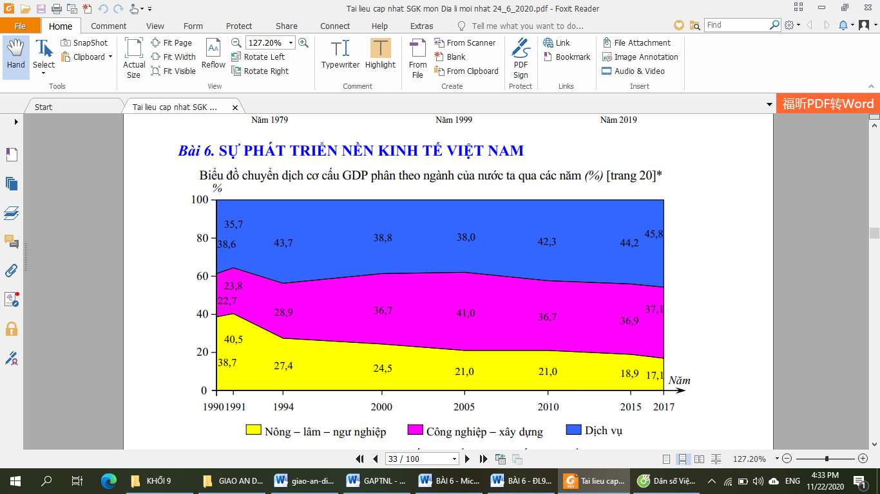

**+ Nhóm 2:** Dựa vào hình 6.2 và SGK. Cho biết sự chuyển dịch cơ cấu lãnh thổ diễn ra như thế nào?

**+ Nhóm 3:** Dựa vào bảng 6.1. Nêu rõ sự chuyển dịch thành phần kinh tế nước ta?

**+ Nhóm 4:** Nền kinh tế nhiều thành phần đem lại điều gì cho nền kinh tế nước ta? Xác định trên lược đồ các vùng kinh tế ở nước ta. Cho biết vùng kinh tế nào không giáp biển?

**Bước 3:** Cặp đôi HS thực hiện nhiệm vụ, trao đổi kết quả làm việc và ghi vào giấy nháp. Trong quá trình HS làm việc, GV phải quan sát, theo dõi, đánh giá thái độ…

**Bước 4:** Trình bày trước lớp, các HS khác nhận xét, bổ sung.

**Bước 5:** GV nhận xét, bổ sung và chuẩn kiến thức.

*GV nhấn mạnh sự kết hợp kinh tế đất liền và kinh tế biển đảo là đặc trưng của hầu hết các vùng kinh tế. Vùng kinh tế trọng điểm: là các vùng được nhà nước quy hoạch tổng thể nhằm tạo ra các động lực phát triển cho toàn bộ nền kinh tế.*

**2.2. Hoạt động 2: Những thành tựu và thách thức ( 15 phút)**

*a) Mục đích:*

HS nắm được những thành tựu, khó khăn và thách thức trong quá trình phát triển kinh tế xã hội.

*b) Nội dung:*

- Học sinh tìm hiểu kiến thức trong SGK và quan sát ảnh để trả lời các câu hỏi.

* **Nội dung chính:**

**2. Những thành tựu và thách thức**

a. Thành tựu:

+ Kinh tế tăng trưởng tương đối vững chắc.

+ Cơ cấu kinh tế đang chuyển theo hướng công nghiệp hoá.

+ Nước ta đang hội nhập vào nền kinh tế khu vực và thế giới.

b. Thách thức:

+ Ô nhiễm môi trường, tài nguyên cạn kiệt, thiếu việc làm, xóa đói giảm nghèo…

+ Biến động của thị trường thế giới, các thách thức khi gia nhập AFTA, WTO…

*c) Sản phẩm:* Hoàn thành các câu hỏi.

+ Nêu những thành tựu trong phát triển kinh tế của nước ta:

- Nền kinh tế tăng trưởng tương đối vững chắc, các ngành đều phát triển.

- Cơ cấu kinh tế đang chuyển dịch tích cực theo hướng công nghiệp hoá.

- Có sự hội nhập vào nền kinh tế khu vực và toàn cầu.

+ Trong phát triển kinh tế nước ta khó khăn, thách thức gì?

- Một số vùng còn nghèo.

- Cạn kiệt tài nguyên và ô nhiễm môi trường.

- Việc làm, biến động thị trường thế giới, thách thức trong ngoại giao.

*d) Cách thực hiện:*

**Bước 1:** HS làm việc cá nhân đọc mục II.2 SGK, tranh ảnh.

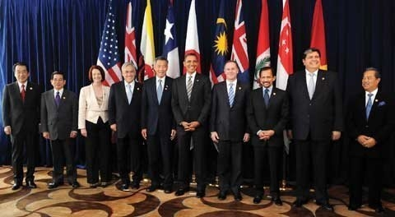 

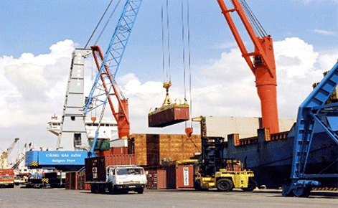 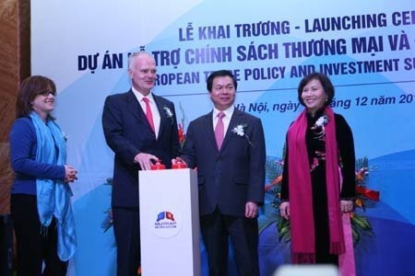

*Việt Nam hội nhập khu vực và quốc tế*

+ Nêu những thành tựu trong phát triển kinh tế của nước ta?

+ Trong phát triển kinh tế nước ta khó khăn, thách thức gì?

**Bước 2:** HS hoạt động cá nhân

**Bước 3:** HS trình bày trước lớp, HS khác nhận xét, bổ sung

**Bước 4:** GV chuẩn xác kiến thức

GV có thể liên hệ: Các nhà máy, các khu công nghiệp xả nước thải, chất thải gây ô nhiễm môi trường (nhà máy bột ngọt Vedan, nhà máy bia Sài Gòn...)

Muốn phát triển bền vững thì cần đặt ra biện pháp gì? *(phát triển kinh tế đi đôi với Bảo vệ môi trường)*

**3. Hoạt động: Luyện tập (5 phút)**

*a) Mục đích:*

- Giúp học sinh củng cố và khắc sâu nội dung kiến thức bài học

*b) Nội dung:* Vận dụng kiến thức bài học để đưa ra đáp án.

*c) Sản phẩm:* Đưa ra đáp án.

*d) Cách thực hiện:*

**Bước 1:** GV giao nhiệm vụ cho HS:

- Hãy nối các ô ở cột Vùng kinh tế trọng điểm với các ô ở cột Các vùng kinh tế cho phù hợp.

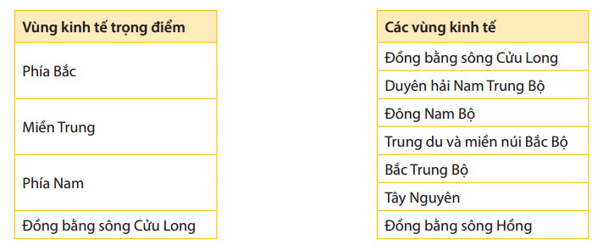

- Hãy chỉ ra 3 thế mạnh chủ yếu của một vùng kinh tế trọng điểm bất kì.

**Bước 2:** HS có 2 phút thảo luận theo nhóm.

**Bước 3:** GV mời đại diện các nhóm trả lời. Đại diện nhóm khác nhận xét. GV chốt lại kiến thức của bài.

**4. Hoạt động: Vận dụng (2 phút)**

*a) Mục đích:* Hệ thống lại kiến thức về kinh tế Việt Nam.

*b) Nội dung:* Vận dụng kiến thức đã học hoàn thành nhiệm vụ.

*c) Sản phẩm:* Tìm kiếm thông tin.

*d) Cách thực hiện:*

**Bước 1:** GV giao nhiệm vụ: Tìm đọc các thông tin hoặc sưu tầm hiện vật, tư liệu (sách, báo, internet, niên giám thống kê,…) để biết và minh chứng thêm những thay đổi về kinh tế của địa phương em.

**Bước 2:** HS hỏi và đáp ngắn gọn.

**Bước 3:** GV dặn dò HS tự làm ở nhà tiết sau nhận xét.

**BÀI 7: CÁC NHÂN TỐ ẢNH HƯỞNG ĐẾN SỰ PHÁT TRIỂN**

**VÀ PHÂN BỐ NÔNG NGHIỆP**

Môn học/Hoạt động giáo dục: ĐỊA LÍ; Lớp: 9

Thời gian thực hiện: (1 tiết)

**I. MỤC TIÊU**

**1. Kiến thức**

*Yêu cầu cần đạt :*

Phân tích được các nhân tố tự nhiên và kinh tế-xã hội ảnh hưởng đến sự phát triển và phân bố nông nghiệp ở nước ta.

**2. Năng lực**

**\* Năng lực chung**

**-** Năng lực tự chủ và tự học: biết chủ động tích cực thực hiện nhiệm vụ học tập được giao.

**-** Năng lực giao tiếp và hợp tác: Trình bày suy nghĩ/ ý tưởng, lắng nghe/ phản hồi tích cực; giao tiếp và hợp tác khi làm việc nhóm.

**\* Năng lực Địa Lí**

- Năng lực nhận thức khoa học địa lí: Phân tích được các nhân tố ảnh hưởng đến sự phát triển và phân bố nông nghiệp.

- Năng lực tìm hiểu địa lí: sử dụng lược đồ Nông nghiệp Việt Nam để phân tích các nhân tố ảnh hưởng đến sự phát triển và phân bố nông nghiệp

- Năng lực vận dụng kiến thức kĩ năng đã học: Liên hệ thực tế với địa phương ,thấy được thực chất nền nông nghiệp ở địa phương

**3. Phẩm chất**

- Chăm chỉ: Trình bày được các nhân tố tự nhiên và kinh tế xã hội ảnh hưởng đến sự phát triển và phân bố nông nghiệp.

- Nhân ái: Thông cảm với các vùng khó khăn trong phát triển nông nghiệp.

- Trách nhiệm: Có trách nhiệm bảo vệ nguồn tài nguyên thiên nhiên của đất nước.

**II. THIẾT BỊ DẠY HỌC VÀ HỌC LIỆU**

## 1. Chuẩn bị của GV

- Bản đồ nông nghiệp Việt Nam

- Video/Clip, tranh ảnh có liên quan đến nội dung kiến thức của bài học.

**2. Chuẩn bị của HS**

- Sách giáo khoa, sách tập ghi bài.

**III. TIẾN TRÌNH DẠY HỌC**

**1. Hoạt động: Mở đầu (3 phút)**

*a) Mục đích:*

- Giúp cho HS được gợi nhớ hiểu biết về các nhân tố ảnh hưởng đến nồng nghiệp, qua đó tạo hứng thú tìm hiểu về sự phân bố và phát triển của nông nghiệp, tạo sự kết nối với bài học.

*b) Nội dung:*

HS quan sát ảnh và trình bày ý kiến của mình.

*c) Sản phẩm:*

HS biết được đang nói đến ngành nông nghiệp và trình bày ý kiến của mình.

*d) Cách thực hiện:*

**Bước 1:** Giao nhiệm vụ: GV cung cấp một số tranh ảnh về dân số:

- Quan sát các hình dưới đây, *hãy cho biết các hình này gợi cho em nghĩ đến ngành kinh tế nào của nước ta?*

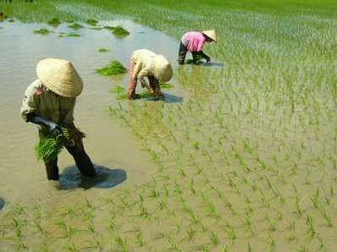 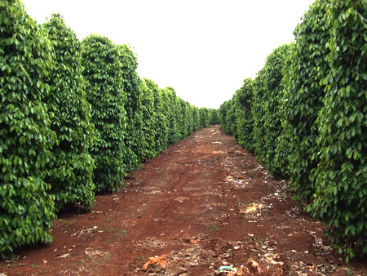

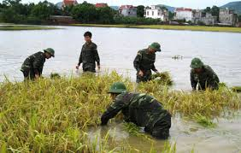 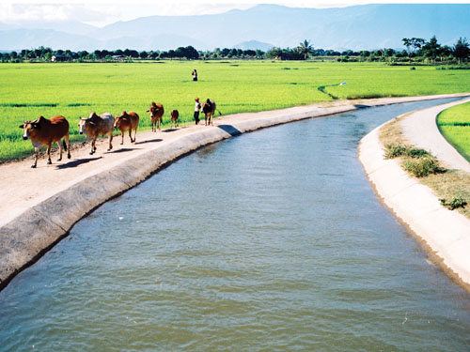

***-*** Em có những hiểu biết gì về ngành kinh tế này?

**Bước 2**: Học sinh quan sát tranh để trả lời

**Bước 3:** HS báo cáo kết quả ( Một HS trả lời, các HS khác nhận xét).

**Bước 4:** Giáo viên nhận xét, đánh giá -> dẫn dắt kết nối vào

**2. Hoạt động: Hình thành kiến thức mới**

**2.1. Hoạt động 1: ( phút)**

*a) Mục đích:*

- Phân tích các nhân tố tự nhiên ảnh hưởng đến sự phát triển và phân bố nông nghiệp

*b) Nội dung:*

- HS dựa vào nội dung sách giáo khoa và khai thác lược đồ Nông nghiệp Việt Nam để hoàn thành bài tập nhóm.

* **Nội dung chính:**

**I. Các nhân tố tự nhiên**

1.Tài nguyên đất

- Đa dạng, có hai nhóm đất chính (đất phù sa và đất feralit)

- Là tài nguyên quí giá, tư liệu sản xuất không thể thay thế được của ngành nông nghiệp

2. Tài nguyên khí hậu

- Khí hậu nhiệt đới ẩm gió mùa.

- Phân hóa đa dạng

- Có nhiều thiên tai

3. Tài nguyên nước:

- Mạng lưới sông ngòi, ao hồ dày đặc; nguồn nước ngầm khá dồi dào ...

- Khó khăn: lũ lụt, khô hạn.

4. Tài nguyên sinh vật:

- Phong phú -> cơ sở để thuần dưỡng, tạo giống cây trồng, vật nuôi.

- Tài nguyên thiên nhiên nước ta về cơ bản là thuận lợi để phát triển nền nông nghiệp nhiệt đới đa dạng.

*c) Sản phẩm:* Hoàn thành các câu hỏi nhóm.

1. Tài nguyên đất

- Đất là tài nguyên vô cùng quý giá.

- Đa dạng: có 2 nhóm chiếm diện tích lớn nhất là đất phù sa và đất feralit

+ Đất phù sa tập trung ở các đồng bằng thích hợp trồng cây lương thực.

+ Đất feralit : tập trung ở trung du và miền núi thích hợp trồng cây công nghiệp, cây ăn quả

2. Tài nguyên khí hậu.

- Khí hậu nhiệt đới ẩm gió mùa với nguồn nhiệt, ẩm phong phú giúp cây trồng sinh trưởng quanh năm

- Khí hậu phân hóa cho phép trồng được cả cây nhiệt đới và ôn đới.

- Các thiên tai ( bão, gió Tây khô nóng...)gây thiệt hại không nhỏ cho nông nghiệp.

3. Tài nguyên nước.

- Nguồn nước dồi dào đủ đáp ứng cho hoạt động sản xuất nông nghiệp.

- Khó khăn: mùa mưa gây lũ lụt, mùa khô gây hạn hán.

4. Tài nguyên sinh vật.

- Tài nguyên động thực vật phong phú là cơ sở để thuần dưỡng, tạo nên các giống cây trồng vật nuôi.

- Nhiều giống cây trồng vật nuôi có chất lượng tốt thích nghi với các điều kiện sinh thái của từng địa phương

*d) Cách thực hiện:*

**- Bước 1:** Giao nhiệm vụ: Chia lớp thành 8 nhóm thực hiện nhiệm vụ giáo viên giao.

**❖Nhóm 1 + 5 : Tài nguyên đất**

- Hai nhóm đất lớn nhất là gì ?

- Đặc tính của đất ?

- Phân bố chủ yếu ở đâu ?

- Mỗi nhóm đất thích hợp cho việc trồng loại cây nào?

**❖Nhóm 2 + 6: Tài nguyên khí hậu**

- Phân tích những ảnh hưởng của tài nguyên khí hậu đối với sự phát triển nông nghiệp?

- Đặc điểm về nhiệt độ, lượng mưa, số giờ nắng, cán cân bức xạ? Thuận lợi ? Khó khăn ?

**❖Nhóm 3 + 7: Tài nguyên nước**

- Khí hậu gì? Lượng mưa như thế nào -> kết luận về nguồn cung cấp nước

- Phân tích đặc điểm, thuận lợi và khó khăn của tài nguyên nước đối với sự phát triển nông nghiệp?

- Tại sao thuỷ lợi là biện pháp hàng đầu trong thâm canh nông nghiệp ở nước ta?

**❖Nhóm 4 + 8: Tài nguyên sinh vật**

- Tài nguyên sinh vật như thế nào? Giống cây trồng vật nuôi?

- Nêu những thuận lợi của tài nguyên sinh vật đối với phát triển nông nghiệp?

**- Bước 2:** Học sinh các nhóm được giáo viên bốc số ngẫu nhiên để trình bày, mỗi nhóm có 3 phút thuyết trình trước lớp, các nhóm còn lại nhận xét, bổ sung đáp án.

**- Bước 3:** Giáo viên kiểm tra, nhận xét sản phẩm của học sinh.

**2.2. Hoạt động 2: Tìm hiểu các nhân tố kinh tế xã hội ( 14 phút)**

*a) Mục đích:*

HS biết phân tích các nhân tố kinh tế xã hội ảnh hưởng đến phát triển nông nghiệp

*b) Nội dung:*

- Học sinh tìm hiểu kiến thức trong SGK và quan sát lược đồ để trả lời các câu hỏi.

* **Nội dung chính:**

**II. Các nhân tố kinh tế xã hội**

1. Dân cư và lao động nông thôn: đông, cần cù, giàu kinh nghiệm sản xuất NN.

2. Cơ sở vật chất- kỹ thuật: ngày càng được hoàn thiện

3. Chính sách phát triển NN: Nhiều chính sách nhằm thúc đẩy sự phát triển NN.

4. Thị trường trong và ngoài nước: được mở rộng.

-> Điều kiện kinh tế-xã hội là nhân tố quyết định tạo nên những thành tựu lớn trong nông nghiệp.

*c) Sản phẩm:* Hoàn thành câu hỏi nhóm.

+ Nhóm 1, 2: Đặc điểm dân cư và lao động nông thôn nước ta có ảnh hưởng đến sự phát triển và phân bố nông nghiệp: Người dân VN có bản chất cần cù, sáng tạo, giàu kinh nghiệm trong nông nghiệp,…

+ Nhóm 3, 4: Kể tên 1 số cơ sở vật chất - kỹ thuật trong nông nghiệp: máy cày, máy cấy, máy xạ, gặt đập liên hợp, phân bón, thuốc trừ sâu,…

+ Nhóm 5, 6: Sự phát triển của CN chế biến có ảnh hưởng đến sự phát triển và phân bố NN: Tác động mạnh tới dân cư và lao động nông thôn, khuyến khích sản xuất, thu hút tạo việc làm, đa dạng hóa sản phẩm, chuyển đổi cơ cấu giống cây trồng, vật nuôi…

+ Nhóm 7, 8: Ví dụ vai trò của thị trường đối với tình hình sản xuất nông sản ở nước ta: Được mở rộng thúc đẩy sản xuất đa dạng hóa sản phẩm nông nghiệp, chuyển đổi cây trồng vật nuôi.

*d) Cách thực hiện:*

**Bước 1:** GV chia nhóm, yêu cầu HS đọc thông tin, trao đổi và hoạt động nhóm theo nội dung sau:

+ Nhóm 1, 2 :Đặc điểm dân cư và lao động nông thôn nước ta có ảnh hưởng gì đến sự phát triển và phân bố NN?

+ Nhóm 3, 4: Quan sát Hình 7.2, hãy kể tên 1 số cơ sở vật chất-kỹ thuật trong NN để minh hoạ rõ hơn sơ đồ trên?

+ Nhóm 5, 6: Trả lời câu hỏi: Sự phát triển của CN chế biến có ảnh hưởng như thế nào đến sự phát triển và phân bố NN?

+ Nhóm 7, 8: Hãy lấy những ví dụ cụ thể để thấy rõ vai trò của thị trường đối với tình hình sản xuất nông sản ở nước ta .

**Bước 2:** HS thực hiện nhiệm vụ, trao đổi kết quả làm việc và ghi vào bảng phụ. Trong quá trình HS làm việc, GV quan sát, theo dõi, đánh giá thái độ…

**Bước 3:** Đại diện nhóm trình bày trước lớp, các nhóm khác nhận xét, bổ sung.

**Bước 4:** GV đánh giá và chuẩn xác kiến thức -> Từ kiến thức đó và đọc mục II SGK, em hãy cho biết vai trò của yếu tố chính sách đối với sự phát triển và phân bố NN? ( yếu tố chính sách đã tác động lên những vấn đề gì trong NN ? )

- Điều kiện kinh tế - XH nước ta còn có những mặt nào hạn chế, ảnh hưởng đến sự phát triển và phân bố NN ? *Sức mua thị trưòng trong nước giảm, chuyển đổi cơ cấu gặp nhiều khó khăn. Thị trường ngoài nước biến động.*

=> GV chốt lại vai trò của các nhân tố tự nhiên và kinh tế - xã hội, yêu cầu HS đọc phần kết luận ở SGK.

**3. Hoạt động: Luyện tập (5 phút)**

*a) Mục đích:*

- Giúp học sinh củng cố và khắc sâu nội dung kiến thức bài học

*b) Nội dung:* Vận dụng kiến thức bài học để đưa ra đáp án.

*c) Sản phẩm:* Đưa ra đáp án.

*d) Cách thực hiện:*

**Bước 1:** GV cho HS hoạt động theo nhóm giải quyết câu hỏi sau:

Tục ngữ Việt Nam có câu: “ Nhất nước nhì phân / Tam cần tứ giống”

Em hiểu câu tục ngữ trên như thế nào?

**Bước 2:** HS có 2 phút thảo luận theo nhóm.

**Bước 3:** GV mời đại diện các nhóm trả lời. Đại diện nhóm khác nhận xét. GV chốt lại kiến thức của bài.

**4. Hoạt động: Vận dụng (2 phút)**

*a) Mục đích:* Hệ thống lại kiến thức về nông nghiệp ở địa phương.

*b) Nội dung:* Vận dụng kiến thức đã học hoàn thành nhiệm vụ.

*c) Sản phẩm:* Kể tên các sản phẩm nông nghiệp

*d) Cách thực hiện:*

**Bước 1:** GV giao nhiệm vụ: Hãy kể tên những sản phẩm nông nghiệp có ở địa phương em.

**Bước 2:** HS hỏi và đáp ngắn gọn.

**Bước 3:** GV dặn dò HS tự làm ở nhà tiết sau nhận xét.

**BÀI 8: SỰ PHÁT TRIỂN VÀ PHÂN BỐ NÔNG NGHIỆP**

Môn học/Hoạt động giáo dục: ĐỊA LÍ; Lớp: 9

Thời gian thực hiện: (1 tiết)

**I. MỤC TIÊU**

**1. Kiến thức**

*Yêu cầu cần đạt :*

Trình bày được tình hình phát triển và phân bố của sản xuất nông nghiệp:

- Trình bày và giải thích sự phân bố của một số cây trồng , vật nuôi nước ta.

- Đánh giá được ảnh hưởng của việc phát triển nông nghiệp tới môi trường

**2. Năng lực**

**\* Năng lực chung**

**-** Năng lực tự chủ và tự học: biết chủ động tích cực thực hiện nhiệm vụ học tập được giao.

**-** Năng lực giao tiếp và hợp tác: Trình bày suy nghĩ/ ý tưởng, lắng nghe/ phản hồi tích cực; giao tiếp và hợp tác khi làm việc nhóm.

**\* Năng lực Địa Lí**

- Năng lực nhận thức khoa học địa lí: Phân tích sự thay đổi cơ cấu ngành chăn nuôi, trồng trọt, tình hình tăng trưởng đàn gia súc, gia cầm ở nước ta.

- Năng lực tìm hiểu địa lí: Phân tích bản đồ nông nghiệp và Atlat địa lí Việt Nam, bảng phân bố cây công nghiệp chính để thấy rõ sự phân bố của một số cây trồng, vật nuôi

- Năng lực vận dụng kiến thức kĩ năng đã học: Liên hệ trực tiếp đến địa phương nơi HS sống, định hướng tới một nền nông nghiệp xanh sạch.

**3. Phẩm chất**

- Chăm chỉ: Đặc điểm và sự phát triển từng ngành trong nông nghiệp.

- Nhân ái: Thông cảm với các vùng khó khăn trong phát triển nông nghiệp.

- Trách nhiệm: Có trách nhiệm bảo vệ nguồn tài nguyên thiên nhiên của đất nước.

**II. THIẾT BỊ DẠY HỌC VÀ HỌC LIỆU**

## 1. Chuẩn bị của GV

- Bản đồ nông nghiệp VN.

- Tư liệu, hình ảnh về các thành tựu trong sản xuất NN

**2. Chuẩn bị của HS**

- Sách giáo khoa, sách tập ghi bài.

**III. TIẾN TRÌNH DẠY HỌC**

**1. Hoạt động: Mở đầu (3 phút)**

*a) Mục đích:*

- HS được gợi nhớ, huy động hiểu biết về sự phát triển vững chắc, sản phẩm đa dạng, trồng trọt vẫn là ngành chính.

- Tạo hứng thú cho học sinh trước khi bước vào bài mới.

*b) Nội dung:*

HS quan sát ảnh và trả lời câu hỏi

*c) Sản phẩm:*

HS nêu được các ngành: Trồng trọt, chăn nuôi, lâm nghiệp và ngư nghiệp. Cơ cấu ngành nông nghiệp đa dạng.

*d) Cách thực hiện:*

**Bước 1:** Giao nhiệm vụ: Giáo viên cung cấp một số hình ảnh và yêu cầu học sinh cho biết: Ngành nông nghiệp ở nước ta gồm những ngành nào? Nhận xét về cơ câu ngành nông nghiệp?

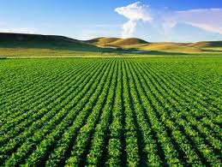 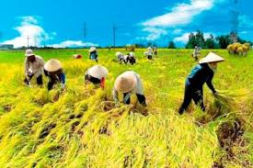

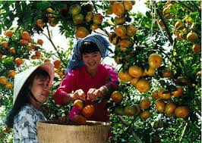 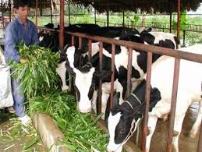

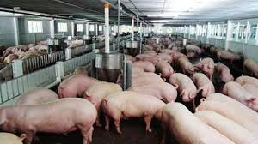 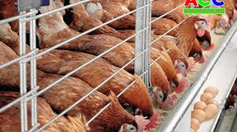

**Bước 2:** HS quan sát tranh và bằng hiểu biết để trả lời

**Bước 3:** HS báo cáo kết quả (Một HS trả lời, các HS khác nhận xét).

**Bước 4:** GV dẫn dắt vào bài.

**2. Hoạt động: Hình thành kiến thức mới**

**2.1. Hoạt động 1: Tìm hiểu đặc điểm ngành trồng trọt ( 20 phút)**

*a) Mục đích:*

- Trình bày được tình hình phát triển và phân bố của ngành trồng trọt

- Kĩ năng phân tích bảng số liệu

*b) Nội dung:*

- HS dựa vào nội dung sách giáo khoa và khai thác lược đồ nông nghiệp Việt Nam để trả lời các câu hỏi.

* **Nội dung chính:**

* Đặc điểm chung: Phát triển vững chắc, sản phẩm đa dạng. Trông trọt vẫn là ngành chính

**I/ Ngành trồng trọt**

- Tình hình phát triển:

+ Cơ cấu đa dạng. Lúa là cây trồng chính.

+ Diện tích , năng xuất, sản lượng lúa bình quân đầu người không ngừng tăng.

+ Cây công nghiệp và cây ăn quả phát triển khá mạnh. Có nhiều sản phẩm để xuất khẩu như gạo, cà phê, cao su, trái cây.

- Phân bố

+ Các vùng trọng điểm lúa: ĐBSCL, ĐBSH

+ Các vùng phân bố cây công nghiệp chủ yếu: ĐNB, TDVMNBB, TN

*c) Sản phẩm:*

- Ngành sản xuất NN gồm 2 ngành: Trồng trọt và chăn nuôi.

- Cơ cấu ngành trồng trọt gồm có các nhóm cây: lương thực, công nghiệp và cây ăn quả rau đậu khác.

- Tỉ trọng cây lương thực và cây CN trong cơ cấu giá trị ngành sản xuất NN thay đổi theo hướng giảm tỉ trọng cây lương thực, tăng cây công nghiệp và cây ăn quả, rau đậu khác.

- Sự thay đổi đó nói lên đa dạng hoá cây trồng, phá thế độc canh cây lúa.

**- Nhóm 1, 2:** Tình hình sản xuất và phân bố cây lương thực:

+ Cây trồng chính: Lúa

+ Thành tựu chủ yếu trong sản xuất lúa thời kỳ 1980-2017 đều tăng về tất cả các tiêu chí. Do áp dụng các thành tựu khoa học kĩ thuật trong quá trình sản xuất lúa.

**- Nhóm 3, 4:** Vùng phân bố

+ Cây lúa: ĐBSCL và ĐBSH: Do có diện tích đất phù sa, nguồn nước dồi dào, người dân có kinh nghiệm trồng lúa.

+ Cây công nghiệp: ĐNB, TDVMNBB, TN. Do có diện tích đất feralit, đất badan lớn, khí hậu thích hợp với các loại cây.

**- Nhóm 5, 6:** Cây ăn quả:

+ Cây ăn quả tiêu biểu ở miền Bắc: Mận, đào, lê, mơ,…. miền Nam: cam, quýt, bưởi, sầu riêng, chôm chôm, măng cục,…

+ Thành tựu: Nhiều loại cây ăn quả có giá trị xuất khẩu cao

+ Phân bố: Đồng bằng sông Cửu Long, Đông Nam Bộ.

*d) Cách thực hiện:*

**Bước 1:** GV giao nhiệm vụ cá nhân:

- Ngành sản xuất NN gồm các ngành lớn nào?

- Cơ cấu ngành trồng trọt gồm có các nhóm cây gì?

- Dựa vào bảng 8.1 hãy nhận xét sự thay đổi tỉ trọng cây lương thực và cây CN trong cơ cấu giá trị ngành sản xuất NN?

- Sự thay đổi đó nói lên điều gì?

**Bước 2:** GV giao nhiệm vụ nhóm

**- Nhóm 1, 2:** Dựa vào SGK H8.2 bảng 8.2. Hãy trình bày tình hình sản xuất và phân bố cây lương thực?

+ Cây trồng chính

|  |  |  |
| --- | --- | --- |
| **Năm** | **1990** | **2017** |
| Tổng số | 100 | 100 |
| Cây lương thực | 74,7 | 58,4 |
| Cây công nghiệp | 13,2 | 19,8 |
| Cây thực phẩm, cây ăn quả, cây khác | 12,1 | 21,8 |

+ Thành tựu chủ yếu trong sản xuất lúa thời kỳ 1980-2017. Vì sao đạt thành tựu đó?

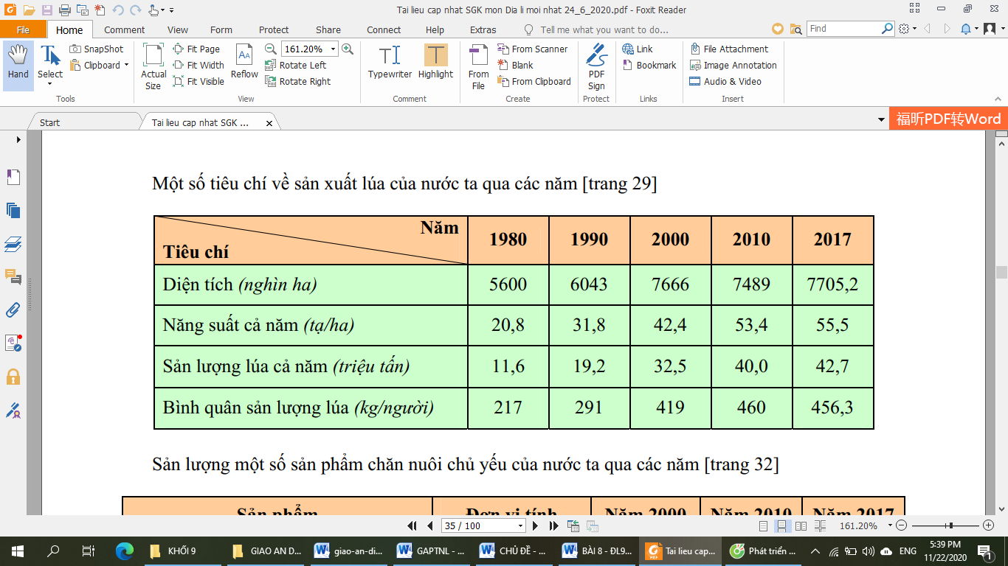

**- Nhóm 3, 4:** Vùng phân bố? Giải thích?

**- Nhóm 5, 6:** Cây ăn quả

+ Kể các loại cây ăn quả tiêu biểu ở miền Bắc, miền Nam?

+ Thành tựu

+ Phân bố?

**Bước 3:** HS thực hiện nhiệm vụ,trao đổi kết quả làm việc và ghi vào giấy nháp.GV quan sát , theo dõi, đánh giá thái độ…

**Bước 4:** Trình bày trước lớp, HS khác nhận xét, bổ sung.

**Bước 5:** GV nhận xét, bổ sung và chuẩn kiến thức và bổ sung thêm

Thành tựu nổi bật của ngành trồng lúa đã đưa nước ta từ 1 nước phải nhập khẩu lương thực ( năm 1986 nhập 351 nghìn tấn gạo) trở thành nước xuất khẩu gạo trên thế giới từ năm 1989, năm 2017 xuất khẩu gạo đạt 5,79 triệu tấn).

**2.2. Hoạt động 2: Tìm hiểu tình hình phát triển ngành chăn nuôi ( 15 phút)**

*a) Mục đích:*

Trình bày được tình hình phát triển và phân bố của ngành chăn nuôi

*b) Nội dung:*

- Học sinh tìm hiểu kiến thức trong SGK và quan sát lược đồ để trả lời các câu hỏi.

* **Nội dung chính:**

**II. Ngành chăn nuôi:**

- Tình hình phát triển: Chiếm tỉ trọng còn nhỏ trong NN. Đàn gia súc, gia cầm tăng nhanh.

- Đang phát triển theo hướng công nghiệp

- Một số sản phẩm chăn nuôi chính.

1. Trâu bò:

- Mục đích :cung cấp sức kéo , thịt, sữa, phân bón.

- Phân bố: trâu: Trung du và MNBB, Bắc Trung Bộ .Bò:DHNTBộ.

2. Lợn:

- Mục đích :cung cấp thịt, phân bón.

- Phân bố: đồng bằng sông Hồng, sông Cửu Long.

3. Gia cầm:

- Mục đích : cung cấp thịt, trứng, phân bón.

- Phân bố: các đồng bằng.

*c) Sản phẩm:* HS trả lời các câu hỏi.

+ Tình hình phát triển nghành chăn nuôi ở nước ta: qui mô còn nhỏ đang có xu hướng tăng qua các năm.

+ Cơ cấu ngành chăn nuôi: Chăn nuôi trâu, bò, lợn, gia cầm.

+ Xác định vùng phân bố chủ yếu các con vật nuôi trên lược đồ nông nghiệp.

+ Nguyên nhân: Do có nguồn thức ăn đảm bảo, khí hậu thích hợp, nhu cầu sử dụng của người dân.

*d) Cách thực hiện:*

**Bước 1:** GV yêu cầu HS dựa vào nội dung Sgk

+ Trình bày tình hình phát triển nghành chăn nuôi ở nước ta.

+ Cơ cấu ngành chăn nuôi.

+ Dựa trên bản đồ hãy xác định vùng phân bố chủ yếu các con vật nuôi.

+ Vì sao phân bố ở những nơi đó?

**Bước 2:** HS thực hiện nhiệm vụ và so sánh kết quả làm việc với bạn bên cạnh

**Bước 3:** Cá nhân báo cáo kết quả làm việc .

**Bước 4:** GV đánh giá kết quả làm việc của HS và chuẩn kiến thức.

**3. Hoạt động: Luyện tập (5 phút)**

*a) Mục đích:*

- Giúp học sinh củng cố và khắc sâu nội dung kiến thức bài học

*b) Nội dung:* Vận dụng kiến thức bài học để đưa ra đáp án.

*c) Sản phẩm:* Đưa ra đáp án.

Câu 1. Nối ý ở cột A với cột B sao cho đúng

|  |  |  |
| --- | --- | --- |
| **A. Vùng** | **B. Sản phẩm** | **C. Trả lời** |
| 1/ Đông Nam Bộ | a. Chè | 1 – b |
| 2/ ĐB sông Cửu Long | b. Cao su, hồ tiêu, hạt điều | 2 – c |
| 3/ Trung du và miền núi BB | c. Dừa và mía | 3 – a |
| 4/ Tây nguyên | d. Cà phê | 4 – d |

Câu 2. HS xác định trên bản đồ các vùng trọng điểm cây lương thực, cây CN, cây ăn quả. Kể tên các sản phẩm chính: lúa, cà phê, cao su, hồ tiêu, cam, quýt, bưởi, măng cục, sầu riêng,….

*d) Cách thực hiện:*

**Bước 1:** GV cho HS hoạt động theo nhóm 2 bạn chung bàn làm 1 nhóm và trả lời nhanh các câu hỏi sau:

Câu 1. Nối ý ở cột A với cột B sao cho đúng

|  |  |  |
| --- | --- | --- |
| **A. Vùng** | **B. Sản phẩm** | **C. Trả lời** |
| 1/ Đông Nam Bộ | a. Chè | 1… |
| 2/ ĐB sông Cửu Long | b. Cao su, hồ tiêu, hạt điều | 2…. |
| 3/ Trung du và miền núi BB | c. Dừa và mía | 3… |
| 4/ Tây nguyên | d. Cà phê | 4…. |

Câu 2. Chỉ trên bản đồ các vùng trọng điểm cây lương thực, cây CN, cây ăn quả. Kể tên các sản phẩm chính.

**Bước 2:** HS có 2 phút thảo luận theo nhóm.

**Bước 3:** GV mời đại diện các nhóm trả lời. Đại diện nhóm khác nhận xét. GV chốt lại kiến thức của bài.

**4. Hoạt động: Vận dụng (2 phút)**

*a) Mục đích:* Hệ thống lại kiến thức về châu lục.

*b) Nội dung:* Vận dụng kiến thức đã học hoàn thành nhiệm vụ.

*c) Sản phẩm:* Viết đoạn văn ngắn.

*d) Cách thực hiện:*

**Bước 1:** GV giao nhiệm vụ: Giải thích vì sao lợn được nuôi nhiều nhất ở ĐBSH. Nêu vai trò của ngành chăn nuôi lợn đối với phát triển nông nghiệp ở vùng này.

**Bước 2:** HS hỏi và đáp ngắn gọn

**Bước 3:** GV dặn dò HS tự làm ở nhà tiết sau nhận xét.